Территориальные подразделения органов внутренних дел

Управление МВД России по г. Новосибирску

Захаров Алексей Юрьевич
Начальник Управления МВД России по городу Новосибирску, полковник полиции
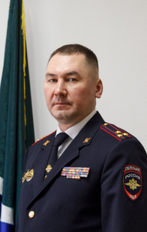
Полковник полиции Захаров Алексей Юрьевич, начальник Управления МВД России по городу Новосибирску. Родился 16.06.1977 в г. Новосибирске.
В 2002 году окончил Омскую академию министерства внутренних дел, по специальности: «Юриспруденция».
С 1997 года проходит службу в органах внутренних дел Российской Федерации, с 17.10.2023 - начальник Управления МВД России по городу Новосибирску.

Тищенко Алексей Владимирович
Заместитель начальника Управления МВД России по городу Новосибирску, полковник внутренней службы
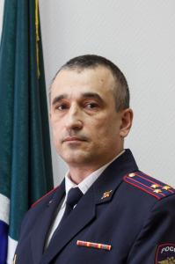
Полковник внутренней службы Тищенко Алексей Владимирович, проходит службу в органах внутренних дел с мая 1993 года, назначен на должность заместителя начальника Управления МВД России по городу Новосибирску с 26 июля 2024 года

Кузнецова Елена Александровна
Заместитель начальника УМВД России по городу Новосибирску – начальник Следственного управления, полковник юстиции
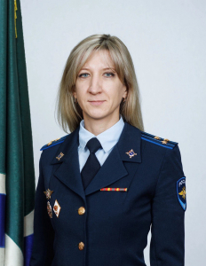
Полковник юстиции Кузнецова Елена Александровна, заместитель начальника Управления МВД России по городу Новосибирску - начальник Следственного Управления.
Родилась 16.07.1983 года в городе Новоалтайск, Алтайский край. В органах внутренних дел проходит службу с 2001 года. С 20.05.2024 назначена на должность начальника Следственного Управления.

Тебенева Татьяна Николаевна
Заместитель начальника Управления МВД России по городу Новосибирску - начальник отдела (отдела по работе с личным составом), полковник полиции
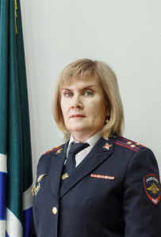
Полковник полиции Тебенева Татьяна Николаевна проходит службу в органах внутренних дел с марта 1994 года, назанчена на должность заместителя начальника Управления МВД России по городу Новосибирску - начальника отдела (отдела по работе с личным составом) с 10 октября 2022 года

Васин Владимир Сергеевич
Заместитель начальника Управления МВД России по городу Новосибирску - начальник полиции, полковник полиции
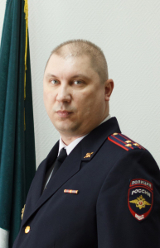
Полковник полиции Васин Владимир Сергеевич, заместитель начальника Управления МВД России по городу Новосибирску - начальник полиции. Родился 18.12.1987 в г. Новосибирске.
В 2007 году окончил Новосибирскую специальную среднюю школу милиции МВД России, в 2011 году окончил Омскую академию МВД России, по специальности: "Правоохранительная деятельность".
С 2005 года проходит службу в органах внутренних дел Российской Федерации, с 02.11.2023 - заместитель начальника Управления МВД России по городу Новосибирску - начальник полиции.

Структура

Заместитель начальника полиции (по оперативной работе) Управления МВД России по городу Новосибирску
Соколов Иван Андреевич

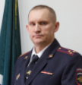
Заместитель начальника полиции (по охране общественного порядка) Управления МВД России по городу Новосибирску
Поготовко Андрей Дмитриевич

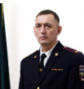
Заместитель начальника полиции Управления МВД России по городу Новосибирску
Петров Юрий Павлович

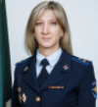
Следственное управление
Кузнецова Елена Александровна
Отдел уголовного розыска
Фомичев Владимир Олегович
Отдел экономической безопасности и противодействия коррупции
Клыков Андрей Сергеевич
Оперативно-сыскной отдел уголовного розыска

Отдел охраны общественного порядка
Пастушенко Александр Валерьевич
Отдел участковых уполномоченных полиции и по делам несовершеннолетних
Соболев Денис Николаевич
Отдел по работе с личным составом
Тебенева Татьяна Николаевна
Отдел Госавтоинспекции
Новиков Игорь Геннадьевич
Отдел дознания
Макарова Надежда Владиславовна
Тыл
Кузьминых Александр Анатольевич
Отдел информационных технологий, связи и защиты информации
Радионова Анна Андреевна
Бухгалтерия
Миленникова Антонина Николаевна
Штаб
Федак Мирослав Зиновьевич
Дежурная часть
Михеев Андрей Васильевич

Отдельный батальон патрульно-постовой службы полиции
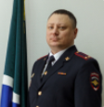
Карамышев Алексей Геннадьевич

полк дорожно-патрульной службы Государственной инспекции безопасности дорожного движения Управления МВД России по городу Новосибирску
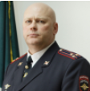
Дорохов Александр Владиславович

Отдельный батальон охраны и конвоирования подозреваемых и обвиняемых
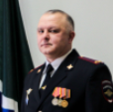
Дитте Алексей Николаевич

Отдел полиции на метрополитене
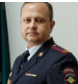
Ежов Василий Николаевич

Изолятор временного содержания подозреваемых и обвиняемых
Жидович Вадим Анатольевич
Специальный приемник для содержания лиц, подвергнутых административному аресту
Симоненко Иван Вячеславович

Отдел полиции № 1 "Центральный"
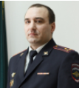
Симахин Андрей Владимирович

Отдел полиции № 2 "Железнодорожный"
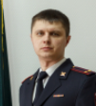
Шульженко Андрей Евгеньевич

Отдел полиции № 3 "Заельцовский"
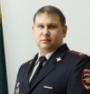
Квятковский Юрий Игоревич
Отдел полиции № 4 "Калининский"
и.о. начальника отдела полиции №4 "Калининский" Ратай Андрей Павлович

Отдел полиции № 5 "Дзержинский"

Мышатин Сергей Владимирович

Отдел полиции № 6 "Октябрьский"
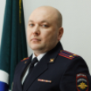
врио начальника отдела полиции №6 "Октябрьский" Иванов Евгений Сергеевич

Отдел полиции № 7 "Ленинский"
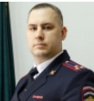
Кренев Евгений Борисович

Отдел полиции № 8 "Кировский"
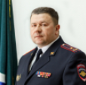
Михель Виктор Викторович

Отдел полиции № 9 "Первомайский"
врио начальника Деревянко Алексей Владимирович

Отдел полиции № 10 "Советский"
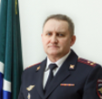
Федоров Михаил Александрович

Межмуниципальный отдел МВД России «Барабинский»

Васильев Алексей Михайлович
Начальник Межмуниципальгого отдела МВД России "Барабинский" полковник полиции
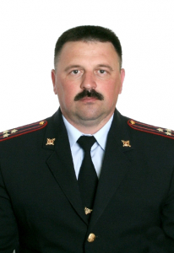
Васильев Алексей Михайлович родился 07 декабря 1971 года в г. Куйбышеве Новосибирской области.
В 1999 году окончил Омский юридический институт МВД России. Специальность – юриспруденция. Квалификация – юрист.
Женат. Имеет дочь.
С 08.12.1989 по 11.12.1991 проходил службу в Вооруженных силах РФ. По окончании срока службы был уволен в запас.
Свою трудовую деятельность Алексей Михайлович начал с должности милиционера роты патрульно – постовой службы милиции отдела внутренних дел г. Куйбышева Новосибирской области.
В дальнейшем службу в отделе внутренних дел проходил в следующих должностях:
помощник оперативного дежурного отдела внутренних дел г. Куйбышева Новосибирской области.
младший следователь следственного отдела при отделе внутренних дел г. Куйбышева Новосибирской области.
следователь следственного отдела при отделе внутренних дел г. Куйбышева Новосибирской области.
заместитель начальника отдела внутренних дел по Куйбышевскому району Новосибирской области – начальник следственного отдела.
заместитель начальника межмуниципального отдела отдела МВД России "Куйбышевский" начальник следственного отдела межмуниципального отдела МВД России «Куйбышевский»
заместитель начальника межмуниципального отдела МВД России «Куйбышевский» - начальник полиции
С 14.08.2015 Васильев Алексей Михайлович занимает должность начальника Межмуниципального отдела МВД России «Барабинский».

Иноземцев Антон Викторович
Начальник отделения полиции "Здвинское" межмуниципального отдела МВД России "Барабинский" майор полиции
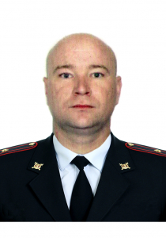
Иноземцев Антон Викторович родился 06 мая 1980 года в с. Цветники, Звинского района, Новосибирской области.
В 2014 году окончил Куйбышевский государственный аграрный университет. Специальность – юриспруденция. Квалификация – юрист.
Женат, двое детей
В вооруженных силах не служил.
Свою трудовую деятельность Антон Викторович начал с должности инженера по оперативной связи и специальной технике группы охраны, обеспечения и обслуживания подразделения тылового обеспечения отдела внутренних дел Здвинского района Новосибирской области.
В дальнейшем службу в отделе внутренних дел проходил в следующих должностях:
старший оперуполномоченный криминальной милиции отдела внутренних дел по Здвинскому району Новосибирской области
заместитель начальника отделения полиции «Здвинское» Межмуниципального отдела МВД России «Барабинский» Новосибирской области
старший оперуполномоченный группы экономической безопасности и противодействия коррупции Межмуниципального отдела МВД России «Барабинский» Новосибирской области
оперуполномоченный группы экономической безопасности и противодействия коррупции Межмуниципального отдела МВД России «Барабинский» Новосибирской области
старший оперуполномоченный группы экономической безопасности и противодействия коррупции Межмуниципального отдела МВД России «Барабинский» Новосибирской области
заместитель начальника отделения полиции «Здвинское» Межмуниципального отдела МВД России «Барабинский» Новосибирской области
С 16.06.2017 Иноземцев Антон Викторович занимает должность начальника отделения полиции «Здвинское» Межмуниципального отдела МВД России «Барабинский» Новосибирской области

Структура
Отделение полиции «Здвинское»
Отдел уголовного розыска
Отдел участковых уполномоченных полиции и по делам несовершеннолетних
Группа экономической безопасности и противодействия коррупции
Следственный отдел
Отделение дознания
Отделение по вопросам миграции
Отделение Государственной Инспекции Безопасности Дорожного Движения
Группа по работе с личным составом
Дежурная часть
Штаб
Группа по контролю за незаконым оборотом наркотиков
тыл
Группа делопроизводства и режима
Изолятор временного содержания
Группа по исполнению административного законадательства

Межмуниципальный отдел МВД России «Венгеровский»

Григорь Сергей Юрьевич
Начальник Межмуниципального отдела МВД России "Венгеровский", подполковник полиции
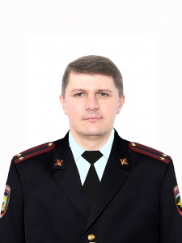
Сергей Юрьевич Григорь родился 27 ноября 1987 года в городе Татарске Новосибирской области. В 2005 году поступил в Новосибирскую специальную среднюю школу милиции Министерства внутренних дел Российской Федерации. В 2011 году окончил Омскую академию Министерства Внутренних дел России по специальности – «Правоприменительная деятельность», квалификация – юрист.
За время прохождения службы в органах внутренних дел занимал различные должности в Межмуниципальном отделе Министерства внутренних дел России «Татарский». В 05.04.2021 был назначен на должность начальника отделения уголовного розыска Межмуниципального отдела Министерства внутренних дел России «Венгеровский». С 30.05.2022 года занимал должность заместителя начальника Межмуниципального отдела Министерства внутренних дел России «Венгеровский» - начальника полиции.
В период с 04.05.2023 по 09.11.2013 находился в служебной командировке на территории Северо-Кавказской Республики.
03.05.2023 назначен на должность начальника Межмуниципального отдела Министерства внутренних дел России «Венгеровский».
Неоднократно поощрялся руководством ГУ МВД России по Новосибирской области. Награжден медалями МВД России «За отличие в службе» II и III степеней.

Голубев Иван Васильевич
Заместитель начальника Межмуниципального отдела МВД России "Венгеровский" - начальник полиции, подполковник полиции
Иван Васильевич Голубев родился 09 августа 1985 года в село Заречье Венгеровского района Новосибирской области. В 2004 году поступил в Новосибирскую специальную среднюю школу милиции Министерства внутренних дел Российской Федерации. В 2010 году окончил Сибирскую академию государственной службы, г. Новосибирск по специальности – «Юриспруденция», квалификация – «юрист».
За время прохождения службы в органах внутренних дел занимал различные должности в Межмуниципальном отделе Министерства внутренних дел России «Венгеровский». В 30.12.2013 был назначен на должность начальника отделения уголовного розыска Межмуниципального отдела Министерства внутренних дел России «Венгеровский». В период с 08.10.2018 по 02.07.2023 года занимал должности в Главном управлении Министерства внутренних дел России по Новосибирской области.
В период с 06.07.2022 по 06.01.2023 находился в служебной командировке в составе сводного отряда на территории Украины в зоне специальной военной операции в Хирсонской области.
03.07.2023 назначен на должность заместителя начальника Межмуниципального отдела Министерства внутренних дел России «Венгеровский» - начальника полиции.
Неоднократно поощрялся руководством ГУ МВД России по Новосибирской области. Награжден медалями МВД России «За отличие в службе» II и III степеней.

Лещинский Дмитрий Васильевич
Заместитель начальника Межмуниципального отдела МВД России "Венгеровский", подполковник внутренней службы
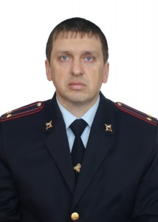
Родился 21 июля 1979 года в г. Салават Башкирская АССР.
Окончил Омскую академию МВД России по специальности «юриспруденция».
Службу в органах внутренних дел начал в 1998 году инспектором по розыску и раскрытию преступлений отделе внутренних дел Венгеровского района Новосибирской области, проходил службу в должности дознавателя отдела внутренних дел Венгеровского района Новосибирской области, старшего дознавателя отдела внутренних дел Венгеровского района Новосибирской области.
С 2004 года по 2011 год занимал должность заместителя начальника отдела внутренних дел по Венгеровскому району Новосибирской области – начальника милиции общественной безопасности.
С 2011 года по 2016 год занимал должность заместителя начальника полиции (по охране общественного порядка) Межмуниципального отдела МВД России «Венгеровский».
В июне 2016 года назначен на должность заместителя начальника Межмуниципального отдела МВД России «Венгеровский».
Награжден медалями МВД России «За отличие в службе» I, II и III степени.
Женат, имеет сына и дочь.

Лангер Андрей Геннадьевич
Начальник отделения полиции "Кыштовское" Межмуниципального отдела МВД России "Венгеровский", майор полиции
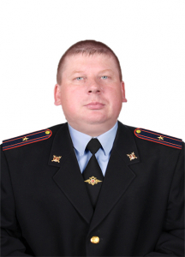
Родился 19 июля 1982 года в с. Новониколаевка Кыштовского района Новосибирской области.
Окончил Новосибирский государственный педагогический университет.
Службу начал в 2001 году в должности младшего инспектора группы надзора отдела безопасности Учреждения УФ – 91/12 ГУ ИИН Минюста Росси по Новосибирской области.
С 2006 года проходил службу на различных должностях в отделе внутренних дел Кыштовского района Новосибирской области.
В феврале 2018 года назначен на должность заместителя начальника отделения полиции «Кыштовское» Межмуниципального отдела МВД России «Венгеровский».
Награжден медалями МВД России «За отличие в службе» II и III степени.
Женат, имеет двух детей.

МО МВД России «Венгеровский»
Отделение уголовного розыска
Группа экономической безопасности и противодействия коррупции
Группа по работе с личным составом
Отдел участковых уполномоченных полиции и по делам несовершеннолетних
Отделение Государственной инспекции безопасности дорожного движения
Миграционный пункт
Группа дознания
Дежурная часть
Штаб
Следственный отдел
По направлению за оборотом наркотиков
Тыл
Группа делопроизводства и режима
Изолятор временного содержания подозреваемых и обвиняемы
Направление по исполнению административного законодательства

Отделение полиции «Кыштовское»
Дежурная часть
Отдел участковых уполномоченных полиции и по делам несовершеннолетних
Группа дознания
Миграционный пункт

Межмуниципальный отдел МВД России «Новосибирский»
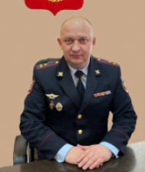
Начальник Межмуниципального отдела МВД России «Новосибирский» полковник полиции
Яковлев Артур Петрович

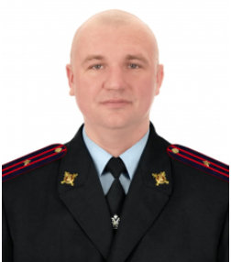
Заместитель начальника Межмуниципального отдела МВД России «Новосибирский» – начальник полиции, подполковник полиции
Власкин Константин Владимирович

Заместитель начальника Межмуниципального отдела МВД России «Новосибирский»- начальник следственного отдела, подполковник юстиции
Черень Денис Иванович

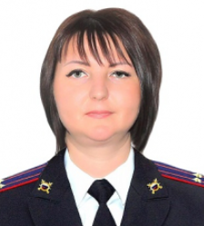
Заместитель начальника Межмуниципального отдела МВД России «Новосибирский» (по работе с личным составом) – начальник отделения (по работе с личным составом), подполковник полиции
Шипаева Валентина Алексеевна
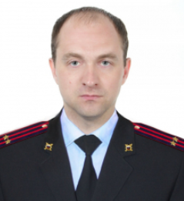
Заместитель начальника Межмуниципального отдела МВД России "Новосибирский", подполковник внутренней службы
Мутылин Евгений Александрович

Начальник штаба Межмуниципального отдела МВД России "Новосибирский", майор внутренней службы
Михайлов Вячеслав Владимирович

Начальник тыла Межмуниципального отдела МВД России "Новосибирский", подполковник внутренней службы
Веселкова Екатерина Петровна

Заместитель начальника полиции Межмуниципального отдела МВД России «Новосибирский» по оперативной работе

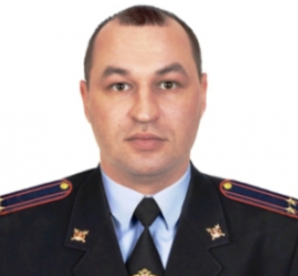
Заместитель начальника полиции (по охране общественного порядка) Межмуниципального отдела МВД России "Новосибирский" подполковник полиции
Жидков Александр Александрович

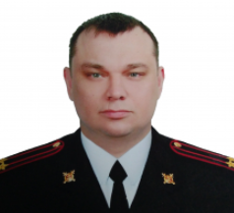
Начальник отдела полиции № 1 «Кольцово» Межмуниципального отдела МВД России «Новосибирский», подполковник полиции
Канев Виктор Михайлович

Заместитель начальника отдела полиции № 1 «Кольцово» Межмуниципального отдела МВД России «Новосибирский», подполковник полиции
Нечипуренко Владимир Викторович

Начальник отдела полиции № 2 «Верх-Тулинский» Межмуниципального отдела МВД России «Новосибирский», майор полиции
Смирнов Максим Юрьевич

Заместитель начальника отдела полиции № 2 "Верх-Тулинский" Межмуниципального отдела МВД России "Новосибирский", подполковник полиции
Агаджанян Феликс Александрович

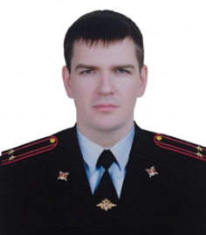
Начальник отдела полиции № 3 "Краснообский" Межмуниципального отдела МВД России "Новосибирский", подполковник полиции
Катков Евгений Олегович

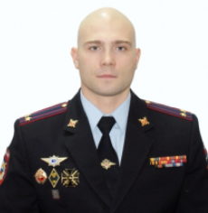
Заместитель начальника отдела полиции № 3 «Краснообский» МО МВД России «Новосибирский», подполковник полиции
Балышов Юрий Владимирович

Начальник отделения полиции № 4 «Криводановское» МО МВД России «Новосибирский», подполковник полиции
Кошовко Иван Николаевич

Заместитель начальника отделения полиции № 4 "Криводановское" Межмуниципального отдела МВД России "Новосибирский"

Начальник отделения полиции № 5 «Раздольненское» Межмуниципального отдела МВД России «Новосибирский» капитан полиции
Брунгардт Александр Владимирович

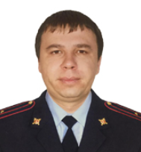
Заместитель начальника отделения полиции № 5 «Раздольненское» МО МВД России «Новосибирский», майор полиции
Траутвейн Сергей Иванович

Межмуниципальный отдел МВД России «Искитимский»

Сергей Филиппович Елагин
Начальник Межмуниципального отдела МВД России «Искитимский» полковник полиции
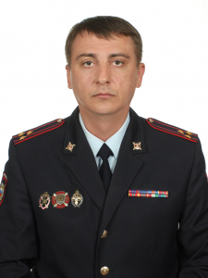
Полковник полиции Елагин Сергей Филиппович, начальник Межмуниципального отдела МВД России «Искитимский» родился 10 июля 1976 года, в г.Новосибирске, женат
в 2002 году окончил Новосибирскую специальную среднюю школу милиции МВД России специальность - правоохранительная деятельность, квалификация - юрист,
в 2006 году окончил Сибирскую академию государственной службы специальность - юриспруденция, квалификация – юрист
К службе С.Ф. Елагин приступил с октября 1997, с должности милиционера роты милиции отдела вневедомственной охраны при УВД Заельцовского района г. Новосибирска.
В дальнейшем Службу в органах внутренних дел проходил в следующих должностях:
Старший группы задержания Централизованной охраны отдела вневедомственной охраны при отделе внутренних дел Заельцовского района г. Новосибирска
Оперуполномоченный группы по незаконному обороту наркотиков отдела внутренних дел Заельцовского района г. Новосибирска
Старший оперуполномоченный отделения по борьбе с незаконным оборотом наркотиков отдела внутренних дел Заельцовского района г. Новосибирска
Начальник оперативно-сыскного отделения отдела уголовного розыска УВД Заельцовского района г. Новосибирска
Заместитель начальника криминальной милиции УВД Заельцовского района г. Новосибирска
Начальник межрайонного отдела милиции по профилактике и выявлению преступлений в сфере незаконного оборота наркотиков при ГУВД Новосибирской области
Заместитель начальника отдела по противодействию незаконному обороту наркотиков Управления по борьбе с организованной преступностью ГУВД по Новосибирской области
Начальник отдела по противодействию незаконному обороту наркотиков Управления по борьбе с организованной преступностью ГУВД по Новосибирской области
Заместитель начальника отдела по противодействию национальному и религиозному экстремизму Центра по противодействию экстремизму ГУВД по Новосибирской области
Начальник отдела по борьбе с этническими преступными группами УУР ГУ МВД России по Новосибирской области
С 13.05.2020 и по настоящее время является начальником Межмуниципального отдела МВД России «Искитимский» Новосибирской области

Яна Анатольевна Зацепина
Заместитель начальника Межмуниципального отдела МВД России «Искитимский» — начальник следственного отдела, подполковник юстиции
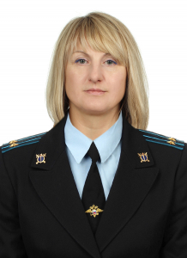
Подполковник юстиции Зацепина Яна Анатольевна, заместитель начальника Межмуниципального отдела МВД России «Искитимский» - начальник следственного отдела родилась 27 марта 1978 года, в г. Искитим Новосибирской области, замужем, воспитывает сына.
В 2003 году окончила Всероссийский заочный финансово-экономический институт со специальностью финансы и кредит, получив квалификацию – экономист.
В 2007 году окончила Барнаульский юридический институт МВД России по специальности – правоохранительная деятельность, присвоена квалификация – юрист.
К службе Я.А. Зацепина приступила с ноября 2003 года, с должности следователя следственного отдела при отделе внутренних дел Железнодорожного района г. Барнаула Алтайского края.
В дальнейшем Службу в органах внутренних дел проходила в следующих должностях:
старший следователь следственного отдела при отделе внутренних дел Железнодорожного района г. Барнаула Алтайского края;
старший следователь следственного отдела при УВД по Искитимскому району Новосибирской области;
старший следователь отделения по расследованию неочевидных преступлений следственного отдела Межмуниципального отдела МВД России «Искитимский» Новосибирской области;
заместитель начальника следственного отдела Межмуниципального отдела МВД России «Искитимский» - начальник отделения по расследованию преступлений в сфере экономики.
В июле 2018 года уволена со службы в органах внутренних дел по п. 11 ч. 2 ст. 82 Федерального Закона от 30.11.2011 № 342-ФЗ «О службе в органах внутренних дел Российской Федерации и внесении изменений в отдельные законодательные акты Российской Федерации» (в связи с сокращением должности в органах внутренних дел, замещаемой сотрудником).
В январе 2021 года вновь приступила к службе в органах внутренних дел Российской Федерации в должности заместителя начальника Межмуниципального отдела МВД России «Искитимский» - начальника следственного отдела по настощеее время.

Трегубова Людмила Ивановна
Заместитель начальника Межмуниципального отдела МВД России "Искитимский"- подполковник внутренней службы

Денис Викторович Малевич
Заместитель начальника Межмуниципального отдела МВД России «Искитимский» - начальник полиции, подполковник полиции
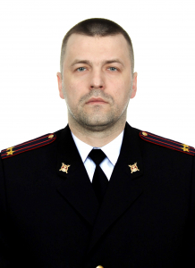
Подполковник полиции Малевич Денис Викторович, заместитель начальника Межмуниципального отдела МВД России «Искитимский» - начальник полиции
родился 16.02.1983, женат, имеет 2 детей
в 2010 году окончил Сибирскую академию государственной службы
специальность – юриспруденция
квалификации – юрист
К службе Д.В.Малевич приступил с октября 2005, с должности Оперуполномоченный 1 отделения Сельского межрайонного отдела Управления Федеральной службы Российской Федерации по контролю за оборотом наркотиков по Новосибирской области
В дальнейшем Службу в органах внутренних дел проходил в следующих должностях:
Старший оперуполномоченный Искитимского межрайонного отдела Управления Федеральной службы Российской Федерации по контролю за оборотом наркотиков по Новосибирской области
Старший оперуполномоченный по особо важным делам Искитимского межрайонного отдела Управления Федеральной службы Российской Федерации по контролю за оборотом наркотиков по Новосибирской области
Старший оперуполномоченный отдела уголовного розыска Межмуниципального отдела МВД России «Искитимский» Новосибирской области
Начальник отделения полиции «Линевское» Межмуниципального отдела МВД России «Искитимский» Новосибирской области
Начальник отдела уголовного розыска Межмуниципального отдела МВД России «Искитимский» Новосибирской области
С 03 марта 2021 и по настоящее время является заместителем начальника Межмуниципального отдела МВД России «Искитимский» - начальником полиции

Светлана Николаевна Алексеева
Заместитель начальника Межмуниципального отдела МВД России «Искитимский» - начальник отделения (отделения по работе с личным составом), подполковник полиции
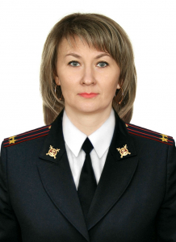
Подполковник полиции Алексеева Светлана Николаевна, заместитель начальника Межмуниципального отдела МВД России «Искитимский» - начальник отделения (отделения по работе с личным составом) родилась 24 марта 1978 года, в с.Бурмистрово Искитимского района Новосибирской области, разведена, воспитывает сына.
В 1997 году окончила Бердский электромеханический техникум Новосибирской области по специальности правоведение, получив квалификацию – юрист - бухгалтер.
В 2008 году окончила Новосибирский государственный педагогический университет по специальности – социальная педагогика, присвоена квалификация – социальный педагог.
В 2015 году окончила Московский институт государственного и корпоративного управления по направлению подготовки – юриспруденция с присвоением квалификации бакалавра.
К службе С.Н. Алексеева приступила с декабря 2002 года, с должности милиционера группы обеспечения и обслуживания отдела внутренних дел Заельцовского района г. Новосибирска.
В дальнейшем Службу в органах внутренних дел проходила в следующих должностях:
милиционер отдела охраны, обеспечения и обслуживания УВД Заельцовского района г. Новосибирска;
милиционер группы охраны, обеспечения и обслуживания УВД Искитимского района Новосибирской области;
инспектор по боевой готовности и гражданской обороне УВД Искитимского района Новосибирской области;
инспектор (по гражданской обороне) штаба Межмуниципального отдела внутренних дел «Искитимский» Новосибирской области;
инспектор – руководитель группы делопроизводства и режима Межмуниципального отдела МВД России «Искитимский» Новосибирской области;
помощник начальника Межмуниципального отдела МВД России «Искитимский» (по работе с личным составом) – начальник отделения по работе с личным составом.
С ноября 2022 года и по настоящее время является заместителем начальника Межмуниципального отдела МВД России «Искитимский» - начальник отделения (отделения по работе с личным составом).

Структура

Дмитрий Анатольевич Порошин
Начальник отдела уголовного розыска Межмуниципального отдела МВД России «Искитимский, подполковник полиции
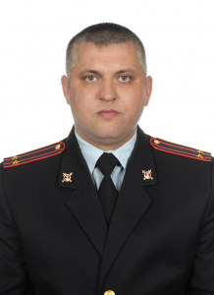

Марина Валерьевна Кунгурцева
Начальник отдела участковых уполномоченных полиции и по делам несовершеннолетних Межмуниципального отдела МВД России «Искитимский», подполковник полиции
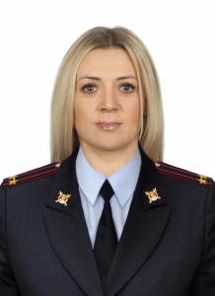

Начальник штаба Межмуниципального отдела МВД России «Искитимский», подполковник внутренней службы
Бастрыгина Оксана Александровна

Ярослав Олегович Киселев
Начальник изолятора временного содержания подозреваемых и обвиняемых Межмуниципального отдела МВД России «Искитимский», капитан полиции
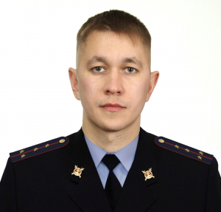

Денис Николаевич Просвиренников
Начальник отдела экномической безопасности и противодействия коррупции Межмуниципального отдела МВД России «Искитимский», майор полиции
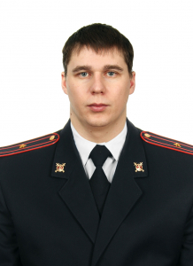

Анна Владимировна Бороздина
Начальник отдела по вопросам миграции Межмуниципального отдела МВД России «Искитимский», старший лейтенант полиции
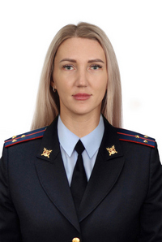

Дмитрий Александрович Чурсин
Начальник отдела полиции «Линевское» Межмуниципального отдела МВД России "Искитимский", майор полиции
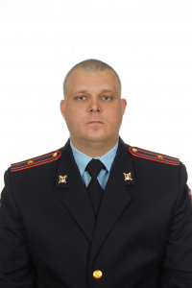

Командир отдельного взвода ППСП Межмуниципального отдела МВД России "Искитимский", старший лейтенант полиции
Казанцев Денис Владимирович
Межмуниципальный отдел МВД России «Каргатский»

Дубук Павел Александрович
Начальник Межмуниципального отдела МВД России "Каргатский"
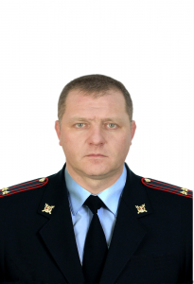
Подполковник полиции Дубук Павел Александрович - родился 12 мая 1983 года в с. Раисино, Убинского района, Новосибирской области.
В 2003 году окончил Новосибирскую среднюю специальную школу милиции.
В 2009 году окончил Новосибирский государственный педагогический университет по специальности социальная педагогика.
Службу в органах внутренних дел начал с должности участкового уполномоченного милиции ОВД Убинского района в 2003 году.
Назначен на должность начальника МО МВД России "Каргатский" 22.12.2022.
Женат, воспитывает двоих сыновей.

Садовский Сергей Геннадьевич
Заместитель начальника МО МВД России "Каргатский" - начальник полиции
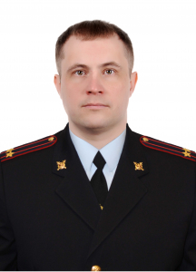
Садовский Сергей Геннадьевич родился 9 мая 1988 года в с. Убинское Убинского района Новосибирской области.
Службу в ОВД начал курсантом Новосибирской специальной средней школы милиции МВД России г. Новосибирска с 17.08.2005 г.
Образование - высшее, в 2014 г. окончил Новосибирский юридический институт (филиал) Томского государственного университета, квалификация-юрист.
20.02.2023 назначен на должность заместителя начальника МО МВД России "Каргатский" - начальника полиции МО МВД России "Каргатский".
Разведен, детей нет.

Чепурнова Елена Юрьевна
Заместитель начальника МО МВД России "Каргатский" - начальник СО
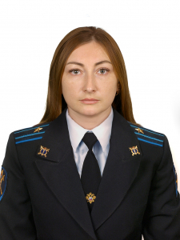
Майор юстиции Чепурнова Елена Юрьевна - заместитель начальника Межмуниципального отдела МВД России "Каргатский", начальник следственного отдела. Родилась в г. Каргате Новосибирской области 31 мая 1990 года. В органах внутренних дел с 26.11.2012 года. В должности с 01.07.2023 года и по настоящее время. Образование высшее. Разведена, воспитывает дочь.

Нефедьев Василий Дмитриевич
Заместитель начальника МО МВД России "Каргатский"
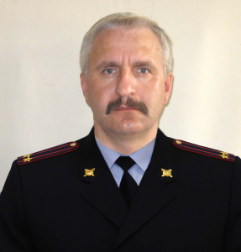
Василий Дмитриевич Нефедьев родился 13 августа 1969 года в селе Филино Каргатского района Новосибирской области.
В 1994 году окончил Новосибирский государственный педагогический университет, в 2017 году окончил университет управления "ТИСБИ" г. Казань по специальности "юриспруденция".
Службу в органах внутренних дел начал в 1994 году инспектором по административной практике отделения ГАИ отдела внутренних дел Каргатского района.
С 2004 по 2011 занимал должность заместителя начальника отдела внутренних дел по Каргатскому району - начальника отделения по работе с личным составом.
В июле 2011 года назначен на должность заместителя начальника МО МВД России "Каргатский".

Маганова Людмила Владимировна
Заместитель начальника Межмуниципального отдела МВД России "Каргатский" - руководитель группы (группы по работе с личным составом).
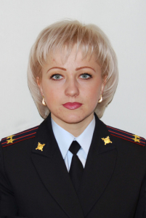
Подполковник полиции Маганова Л.В. родилась в г. Каргате Новосибирской области 21 февраля 1978 года.
Образование - высшее.
В 1999 году окончила Новосибирский государственный педагогический университет по специальности дошкольная педагогика и психология, в 2017 году окончила университет управления "ТИСБИ" г. Казань, по направлению подготовки юриспруденция.
Службу в МВД проходит с 23.04.2001 года. С 10.10.2022 по настоящее время на должности заместителя начальника Межмуниципального отдела МВД России "Каргатский" - руководителя группы (группы по работе с личным составом).
Разведена, двое детей.

Радько Алексей Павлович
Начальник отделения полиции "Убинское" Межмуниципального отдела МВД России "Каргатский"
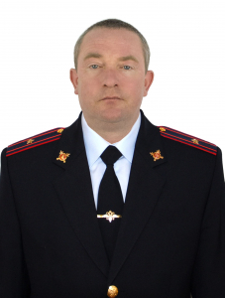

Борисов Игорь Николаевич
Заместитель начальника отделения полиции "Убинское" Межмуниципального отдела МВД России "Каргатский"
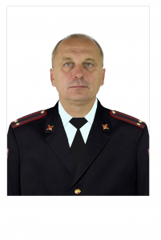
Подполковник полиции Борисов Игорь Николаевич - родился 04 января 1972 года в с. Убинское, Убинского района, Новосибирской области. В 1994 году окончил Новосибирский государственный аграрный университет. Стаж службы в органах внутренних дел составляет 22 года. Стаж в должности заместителя начальника отделения полиции «Убинское» Межмуниципального отдела МВД России «Каргатский» составляет 3 года. Женат, имеет двух совершеннолетних детей - студентов.

МО МВД России «Каргатский»
Заместитель начальника полиции МО (по ООП)
Полянский Вадим Юрьевич
Начальник штаба МО МВД России "Каргатский"
Козик Татьяна Владимировна
Начальник тыла МО МВД России "Каргатский"
Хернов Евгений Иванович
Начальник отделения уголовного розыска МО МВД России "Каргатский"
Ольховик Сергей Петрович
Начальник Миграционного пункта МО МВД России "Каргатский"
Степанова Татьяна Николаевна
Начальник ОУУПиПДН МО МВД России "Каргатский"
Бурлаков Николай Николаевич
Старший оперуполномоченный группы экономической безопасности и противодействия коррупции МО МВД России "Каргатский"
Виличинский Дмитрий Александрович
Старший оперуполномоченный группы по контролю за оборотом наркотиков МО МВД России "Каргатский"
Вакант

Отделение полиции «Убинское»
Начальник ОУУПиПДН отделения полиции "Убинское" Межмуниципального отдела МВД России "Каргатский"
Воробьев Сергей Викторович
Начальник ГД отделения полиции "Убинское" Межмуниципального отдела МВД России "Каргатский"
Тарасенко Гульнара Габдуловна
Начальник миграционного пункта отделения полиции "Убинское" Межмуниципального отдела МВД России "Каргатский"
Новикова Елена Владимировна

Межмуниципальный отдел МВД России «Карасукский»

Сукманов Александр Сергеевич
Начальник МО МВД России "Карасукский" полковник полиции
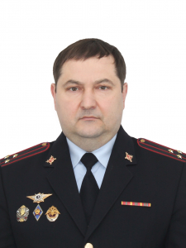
Сукманов Александр Сергеевич, родился 20 марта 1976 года в г. Семилуки Воронежской области. В 1998 году окончил Новосибирское высшее военное командное училище внутренних дел МВД России. В 2007 году окончил государственное образовательное учреждение высшего профессионального образования «Алтайский государственный университет».
Службу в органах внутренних дел начал в 2000 году в должности следователь следственного отделения при отделе внутренних дел Краснозерского района Новосибирской области. В 2009 году был назначен на должность заместителя начальника следственного отделения при отделе внутренних дел Краснозерского района Новосибирской области. В 2011 году был назначен на должность начальника МО МВД России «Краснозерский».
1 февраля 2024 года приказом начальника ГУ МВД России по Новосибирской области назначен на должность начальника МО МВД России «Карасукский».
В период с 30 апреля 2014 года по 24 октября 2014 года принимал участие в мероприятиях по обеспечению правопорядка и общественной безопасности на территории Северо-Кавказского региона РФ.
Женат, имеет двоих детей.

Лукьяненко Александр Владимирович
Заместитель начальника МО МВД России "Карасукский"- начальник полиции подполковник полиции
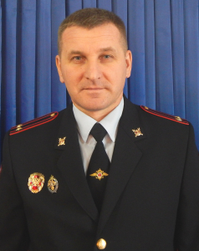
Лукьяненко Александр Владимирович, родился 1 апреля 1976 года в с.Сорочиха Карасукского района Новосибирской области. В 2012 году окончил Омскую академию МВД России.
Службу в органах внутренних дел начинал в 1996 году в должности милиционера патрульно-постовой службы ОВД Карасукского района. В 1997 году был назначен на должность инспектора дорожно-патрульной службы отделения ГАИ отдела Карасукского района. С 2001 года проходил службу в отделении уголовного розыска. В 2016 году назначен на должность начальника отдела уголовного розыска МО МВД России "Карасукский", в этом же году назначен заместителем начальника полиции по оперативной работе МО МВД России "Карасукский".
В 2018 году приказом начальника ГУ МВД России по Новосибирской области назначен на должность начальника полиции МО МВД России "Карасукский".
За период службы многократно поощрялся.
Женат, имеет троих детей.

Дуров Артем Викторович
Заместитель начальника МО МВД России "Карасукский" подполковник внутренней службы
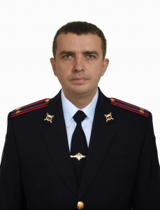
Дуров Артем Викторович, родился 3 сентября 1987 года в г. Карасук Новосибирской области. В 2009 году окончил Омскую академию МВД России.
Службу в органах внутренних дел начинал в 2009 году в должности следователя следственного отдела при отделе внутренних дел Карасукского района. В 2015 году назначен старшим следователем следственного отдела МО МВД России "Карасукский".
В 2018 году приказом начальника ГУ МВД России по Новосибирской области назначен на должность заместителя начальника МО МВД России "Карасукский".
За период службы многократно поощрялся.
Женат, имеет двоих детей.

Бендер Наталья Николаевна
Заместитель начальника МО МВД России "Карасукский" - начальник следственного отдела подполковник юстиции
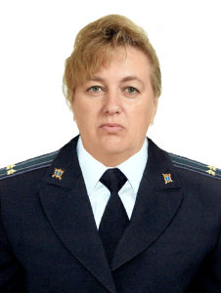
Бендер Наталья Николаевна, родилась 16 мая 1973 года в р.п. Чистоозерное, Чистоозерного района Новосибирской области. В 1995 году окончила Новосибирский государственный педагогический университет, в 2016 году окончила Российскую академию народного хозяйства и государственной службы при Президенте РФ.
Службу в органах внутренних дел начинала в 1996 году в должности следователя следственного отделения при ОВД Баганского района. В 2000 году перещла на службу в отделение дознания ОВД Карасукского района, в 2005 году была назначена на должность начальника отделения дознания, в 2019 году назначена заместителем начальника следственного отдела - начальником отделения по расследованию преступлений на обслуживаемой территории отделения полиции "Баганское".
С апреля 2020 года приказом начальника ГУ МВД России по Новосибирской области назначена на должность заместителя начальника МО МВД России "Карасукский" - начальником следственного отдела.
За период службы многократно поощрялась.
Замужем, имеет двоих детей.

Царева Людмила Анатольевна
Заместитель начальника МО МВД России "Карасукский" (по работе с личным составом) - руководитель группы по работе с личным составом подполковник полиции
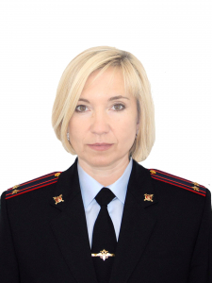
Царева Людмила Анатольевна, родилась 23 февраля 1978 года в г.Карасук Новосибирской области. В 2001 году окончила Новосибирский государственный педагогический университет. В 2016 году окончила Российскую академию народного хозяйства и государственной службы при Президенте РФ.
Службу в органах внутренних дел начала в 1999 году в должности помощника участкового инспектора милиции отдела внутренних дел Карасукского района. С 2003 по 2004 года работала старшим инспектором по анализу, планированию и контролю штаба УВД Новосибирского района. В период с 2004 года несла службу в подразделении по делам несовершеннолетних МО МВД России "Карасукский".
С 2022 года Приказом начальника ГУ МВД России по Новосибирской области назначена на должность заместителя начальника МО МВД России "Карасукский" (по работе с личным составом)- руководителем группы по работе с личным составом.
За период службы многократно поощрялась.
Замужем, имеет одного ребенка.

Забеганов Александр Александрович
Заместитель начальника полиции (по оперативной работе) МО МВД России "Карасукский" подполковник полиции
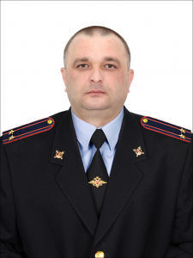
Забеганов Александр Александрович, родился 11 мая 1984 года в г. Южно-Сахалинск Сахалинской области области. В 2014 году окончил Томский государственный университет.
Службу в органах внутренних дел начинал в 2007 году в должности инспектора по делам несовершеннолетних отделе внутренних дел Карасукского района. В 2019 году назначен старшим оперуполномоченным ГЭБиПК отдела МО МВД России "Карасукский".
Приказом начальника ГУ МВД России по Новосибирской области с марта 2021 года назначен заместителем начальника полиции (по оперативной работе) МО МВД России "Карасукский".
За период службы многократно поощрялся.

Беляев Владимир Александрович
Заместитель начальника полиции МО МВД России "Карасукский" подполковник полиции
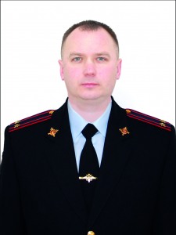
Беляев Владимир Александрович, родился 25 июля 1983 года в г.Карасук Новосибирской области.
В 2004 году окончил Омскую академию МВД России, специальность "Правоохранительная деятельность".
Службу в органах внутренних дел начал в 2004 году в должности -оперуполномоченный отделения уголовного розыска. В 2010 году назначен на должность - Старший инженер по оперативной связи и специальной технике группы связи. В 2014 назначен на должность- оперативный дежурный дежурной смены дежурной части отделения полиции "Баганское". С апреля 2020 года по декабрь 2020 года нес службу опперативным дежурным дежурной части МО МВД России "Карасукский". В декабре 2020 назначен на должность начальника дежурной части.
В 2024 году приказом начальника ГУ МВД России по Новосибирской области назначен на должность заместителя начальника полиции МО МВД России "Карасукский".
За период службы многократно поощрялся.
Женат, имеет двоих детей.

Кирсанов Евгений Александрович
Начальник тыла МО МВД России "Карасукский" подполковник внутренней службы
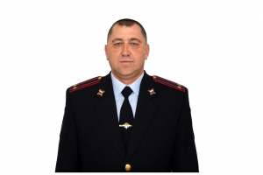
Кирсанов Евгений Александрович, родился 8 мая 1979 года в с.Студеное Карасукского района Новосибирской области. В 2017 году окончил Российскую академию народного хозяйства и государственной службы при Президенте РФ, направление "юриспруденция".
Службу в органах внутренних дел начал в 2005 году в должности инспектора службы отдельного взвода патрульно-постовой службы милиции отдела внутренних дел Карасукского района. С 2012 года назначен на должность старшины группы материально-технического и хозяйственного обеспечения МО МВД России "Карасукский".
С ноября 2013 года по апрель 2014 года принимал участие в мероприятиях по обеспечению правопорядка и общественной безопасности на территории Северо-Кавказского региона РФ.
В 2018 году Приказом начальника ГУ МВД России по Новосибирской области назначен на должность начальник тыла МО МВД России "Карасукский".
За период службы многократно поощрялся.
Женат, имеет двоих детей.

Лысенко Людмила Петровна
Начальник штаба МО МВД России "Карасукский" майор внутренней службы
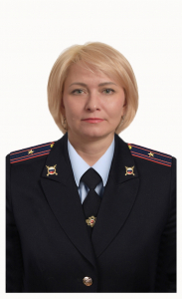
Лысенко Людмила Петровна, родилась 29 марта 1983 года в с.Мироновка Баганского района Новосибирской области. В 2005 году окончила Новосибирский государственный аграрный университет, специальность "Юриспруденция". Службу в органах внутренних дел начала с 2002 года в должности милиционер взвода патрульно-постовой службы отдела внутренних дел Карасукского района. С апреля 2004 года проходила службу в должности инспектора по исполнению административного законодательства отела внутренних дел Карасукского района.
С июля 2024 года приказом начальника ГУ МВД России по Новосибирской области назначена на должность начальник штаба МО МВД России "Карасукский".
За период службы многократно поощрялась.
Замужем, имеет двоих детей.

Дель Александр Владимирович
Начальник отдела участковых уполномоченных полиции и по делам несовершеннолетних МО МВД России "Карасукский" подполковник полиции
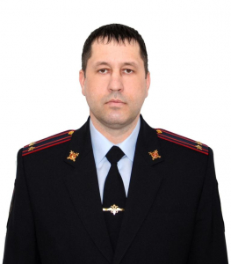
Дель Александр Владимирович, родился 28 апреля 1981 года в с.Александровка Щербактинского района, Павлодарской области Казахской ССР. В 2007 году окончил Новосибирский институт экономики и менеджмента, специальность "юриспруденция". С 2008 по 2016 года проходил службу в Федеральной службе Российской Федерации по контролю за оборотом наркотиков. В 2017 году назначен на должность начальника уголовного розыска МО МВД России "Карасукский".
С 2022 года приказом начальника ГУ МВД России "Карасукский" назначен на должность начальника отдела участковых уполномоченнных полиции и по делам несовершеннолетних МО МВД России "Карасукский".
За период службы многократно поощрялся.
Женат, имеет двоих детей.

Соколов Евгений Яковлевич
Начальник отделения государственной инспекции безопасности дорожного движения МО МВД России "Карасукский" майор полиции
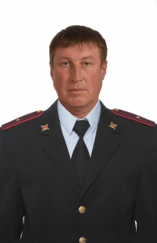
Соколов Евгений Яковлевич, родился 13 августа 1975 года в г.Карасук Новосибирской области. В 2009 году окончил Сибирскую академию государственной службы, специальность "Юриспруденция". Службу в органах внутренних дел начал в 1997 году в должности милиционера патрульно-постовой службы отдела внутренних дел Карасукского района. С 1999 года проходил службу в подразделении ГИБДД отдела внутренних дел Карасукского района.
С августа 2023 года приказом начальника ГУ МВД России по Новосибирской области назначен на должность начальником отделения государственной инспекции безопасности дорожного движения МО МВД России "Карасукский".
С января по июль 2004 года принмал участие в мероприятиях по обеспечению правопорядка и общественной безопасности на территории Северо-Кавказского региона РФ.
За период службы многократно поощрялся.
Женат, имеет троих детей.

Дель Галина Валентиновна
Начальник отделения по вопросам миграции МО МВД России "Карасукский" лейтенант полиции
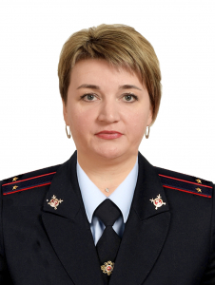
Дель Галина Валентиновна, родилась 23 марта 1982 года в с.Здвинск Здвинского района Новосибирской области. В 2006 году окончила Сибирский университет потребительской кооперации. Службу в органах внутренних дел начала с 2017 года в должности полицейский группы охраны и конвоирования подозреваемых и обвиняемых изолятора временного содержания подозреваемых и обвиняемых МО МВД России "Карасукский".
С 2023 года приказом начальника ГУ МВД России по Новосибирской области назначена на должность начальника отделения по вопросам миграции МО МВД России "Карасукский".
За период службы неоднократно поощрялась.
Замужем, имеет двоих детей.

МО МВД России «Карасукский»
Отдел участковых уполномоченных полиции и по делам несовершеннолетних
Группа по работе с личным составом
Отделение дознания
Отделение по вопросам миграции
Отделение уголовного розыска
Группа экономической безопасности и противодействию коррупции
Группа тылового обеспечения
Штаб
Изолятор временного содержания
Группа по борьбе с незаконным оборотом наркотиков
Отделение патрульно-постовой службы полиции
Следственный отдел
Дежурная часть
Госавтоинспекция

Отделение полиции «Баганское»

Капинов Денис Викторович
И.о начальника отделения полиции "Баганское" МО МВД России "Карасукский" майор полиции
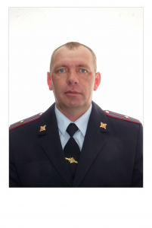
Капинов Денис Викторович, родился 27 декабря 1978 года в с.Баган Баганского района Новосибирской области. В 2016 году окончил Российскую академию народного хозяйства и государственной службы при Президенте РФ, направлени "юриспруденция". Службу в органах внутренних дел начал с 2001 года в должности инспектор дорожно-патрульной службы отделения ГИБДД отдела внутренних дел Баганского района Новосибирской области. С 2007 по 2012 года проходил службу в подразделении группы экономической безопасности и противодействия коррупции ОП "Баганское" МО МВД России "Карасукский".
В марте 2021 года приказом начальника ГУ МВД России по Новосибирской области назначен на должность заместитель начальника отделения полиции "Баганское" МО МВД России "Карасукский".
С июля 2006 года по январь 2007 года принимал участие в мероприятиях по обеспечению правопорядка и общественной безопастности на территории Северо-Кавказского региона РФ.
За период службы многократно поощрялся.

Твердовский Владимир Викторович
Заместитель начальника ОП "Баганское" (курирующий работу с личным составом) МО МВД России "Карасукский" майор полиции
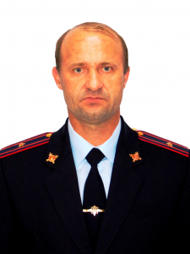
Твердовский Владимир Викторович, родился 12 октября 1976 года в с.Лозовское Баганского района Новосибирской области. В 1998 году окончил Алтайский государственный технический университет. В 2016 году окончил Российскую академию народного хозяйства и государственной службы при Президенте РФ, направление "юриспруденция".
Службу в органах внутренних дел начал с 2001 года в должности инспектора группы профилактики отдела внутренних дел Баганского района Новосибирской обласчти. С 2003 года проходил службу в подразделении ГИБДД отдела внутренних дел Баганского района Новосибирской области. С 2013 по 2023 года -оперативный дежурный дежурной части отделения полиции "Баганское" МО МВД России "Карасукский".
С июня 2023 года приказом начальника ГУ МВД России по Новосибирской области назначен на должность заместителя начальника отделения полиции "Баганское" (курирующего работу с личным составом) МО МВД России "Карасукский".
С апреля по октябрь 2014 года принмал участие в мероприятиях по обеспечению правопорядка и общественной безопастности на территории Северо-Кавказсколго региона РФ.
За период службы неоднократно поощрялся.
Женат, имеет двоих детей.

Отдел участковых уполномоченных полиции
Дежурная часть
Миграционный пункт

Межмуниципальный отдел МВД России «Краснозерский»

Бондаренко Максим Валерьевич
Начальник МО МВД России "Краснозерский"
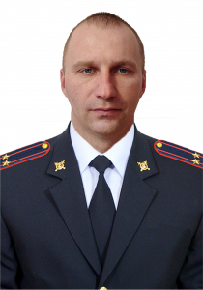
Бондаренко Максим Валерьевич родился 24 июля 1984 года в с. Нижне-Черемошное Краснозерского района Новосибирской области. В 2003 году окончил Новосибирскую специальную среднюю школу милиции МВД России. В 2007 году окончил Омскую академию МВД России.
Принят на службу в органы внутренних дел 01.09.2001, с 22.05.2024 назначен на должность начальника МО МВД России МВД России «Краснозерский».

Гольцман Денис Викторович
Заместитель начальника МО МВД России "Краснозерский" - начальник полиции
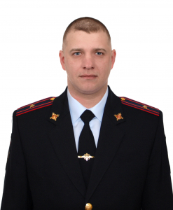
Гольцман Денис Викторович родился 23 февраля 1986 года в р.п. Краснозерское Краснозерского района Новосибирской области. В 2017 году окончил Барнаульский юридический институт МВД России
Принят на службу в органы внутренних дел 26.01.2009, с 17.03.2025 назначен на должность заместителя начальника МО МВД России МВД России «Краснозерский»-начальника полиции.

Мишин Алексей Александрович
Заместитель начальника МО МВД России "Краснозерский"
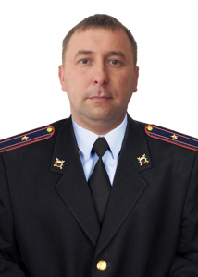
Мишин Алексей Александрович родился 20 августа 1981 года в с. Петропавловка Краснозерского района Новосибирской области. В 2007 году окончил Новосибирский государственный аграрный университет. В 2019 году окончил Российскую академию народного хозяйства и государственной службы при Президенте РФ
Принят на службу в органы внутренних дел 15.09.2003, с 09.08.2023 назначен на должность заместителя начальника МО МВД России МВД России «Краснозерский».

Кислицин Максим Александрович
Заместитель начальника МО МВД России "Краснозерский" - начальник следственного отдела
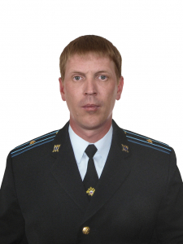
Кислицин Максим Александрович родился 14 декабря 1983 года в р.п. Краснозерское Краснозерского района Новосибирской области. В 2007 году окончил Новосибирский государственный аграрный университет.
Принят на службу в органы внутренних дел 24.12.2012, назначен на должность заместителя начальника МО МВД России "Краснозерский"-начальника следственного отдела 10.03.2025.

Захарова Елена Александровна
Заместитель начальника МО МВД России "Краснозерский" - руководитель группы (ГРЛС)
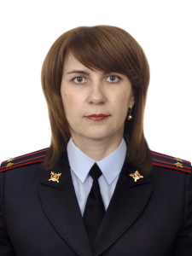
Захарова Елена Александровна родилась 1 января 1976 года в р.п. Краснозерское Краснозерского района Новосибирской области. В 2006 году окончила Новосибирский государственный педагогический университет. В 2016 году окончила Российскую академию народного хозяйства и государственной службы при Президенте Российской Федерации.
Захарова Елена Александровна в органах внутренних дел служит с 6 декабря 2004 г. На должность заместителя начальника МО МВД России "Краснозерский" - руководителя группы (ГРЛС) назначена 10 октября 2022 г.

Сидоров Антон Александрович
Начальник Отделения полиции "Доволенское"
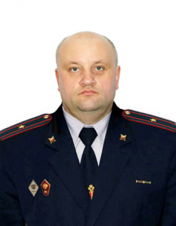
Сидоров Антон Александрович родился 11 марта 1983 года в г. Купино Новосибирской области.
В 2002 году окончил Купинское медицинское училище Новосибирского Управления Здравоохранения.
В 2009 году окончил Новосибирский государственный педагогический университет
Майор полиции Сидоров Антон Александрович на службу в органы внутренних дел принят в марте 2005 года стажером по должности милиционера медицинского вытрезвителя отдела внутренних дел Купинского района. В июне 2005 года назначен на должность милиционера медицинского вытрезвителя отдела внутренних дел Купинского района. В должности начальника Отделения полиции "Доволенское" МО МВД России «Краснозёрский» проходит службу с 3 марта 2025 г.

Вельчинский Алексей Викторович
Заместитель начальника Отделения полиции "Доволенское"
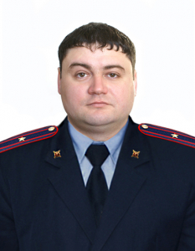
Вельчинский Алексей Викторович родился 6 ноября 1985 года в с. Утянка Доволенского района Новосибирской области.
В 2005 году окончил Новосибирскую специальную среднюю школу милиции МВД России. В 2015 году окончил Новосибирский гуманитарный университет.
На службу в органы внутренних дел принят 14 августа 2005 года. 6 августа 2023 г. назначен на должность заместителя начальника Отделения полиции "Доволенское" МО МВД России "Краснозерский".

МО МВД России «Краснозерский»
Следственный отдел
Группа по работе с личным составом
Отделение уголовного розыска
отделение Государственной инспекции безопасности дорожного движения
Штаб
отдел участковых уполномоченных полиции и по делам несовершеннолетних
Группа экономической безопасности и противодействия коррупции
Отделение дознания
Отделение по вопросам миграции
Дежурная часть

Отделение полиции «Доволенское»
Отделение по расследованию преступлений
Отделение участковых уполномоченных полиции и по делам несовершеннолетних
Группа дознания
Дежурная часть
Миграционный пункт

Межмуниципальный отдел МВД России «Куйбышевский»

Госперский Александр Владимирович
Начальник межмуниципального отдела МВД России «Куйбышевский» полковник полиции
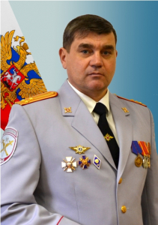
Госперский Александр Владимирович родился 12 августа 1970 года, в д. Балман, Куйбышевского района, Новосибирской области.
1992 году окончил Новосибирский институт инженеров водного транспорта. Специальность: судовые машины и механизмы, квалификация-инженер.
В 2010 году окончил Томский государственный университет. Специальность-юриспруденция, квалификация-юрист.
Женат. Двое детей.
К службе Александр Владимирович приступил с июня 1993 года, с должности помощника оперуполномоченного отделения по борьбе с экономическими преступлениями отдела внутренних дел г.Куйбышева.
В дальнейшем службу в отделе внутренних дел проходил в следующих должностях:
Оперуполномоченный отделения по борьбе с экономическими преступлениями;
Старший оперуполномоченный группы по борьбе с незаконным производством и оборотом алкогольной продукции;
Начальник отделения по борьбе с экономическими преступлениями;
Заместитель начальника отдела внутренних дел г.Куйбышева – начальник милиции общественной безопасности
Первый заместитель начальника внутренних дел по Куйбышевскому району – начальник криминальной милиции.
Заместитель начальника Межмуниципального отдела МВД России «Куйбышевский» - начальник полиции.
С 13.09.2011 года и по настоящее время является начальником межмуниципального отдела МВД России «Куйбышевский».

Инишевский Алексей Сергеевич
Заместитель начальника Межмуниципального отдела МВД России "Куйбышевский"- начальник полиции
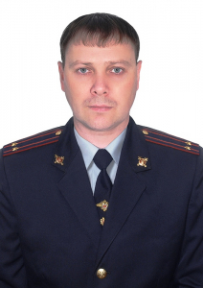

Решетников Сергей Анатольевич
Заместитель начальника Межмуниципального отдела МВД России "Куйбышевский"- начальник следственного отдела подполковник юстиции
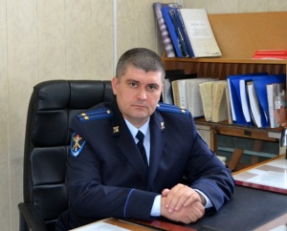

Мезенцев Евгений Николаевич
Заместитель начальника Межмуниципального отдела МВД России «Куйбышевский» (по работе с личным составом) - начальник отделения по работе с личным составом, подполковник полиции
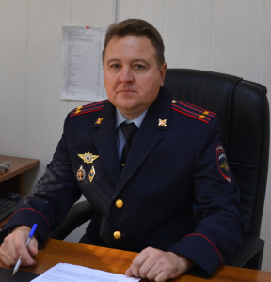

Пахомкин Сергей Евгеньевич
Заместитель начальника межмуниципального отдела МВД России "Куйбышевский" майор внутренней службы
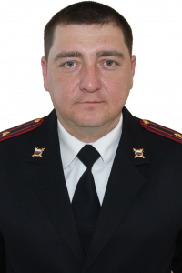

Привезенцев Сергей Николаевич
Заместитель начальника полиции (по оперативной работе) межмуниципального отдела МВД России «Куйбышевский» подполковник полиции
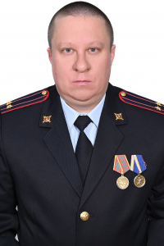

Якутина Лилия Александровна
Начальник штаба межмуниципального отдела МВД России «Куйбышевский» подполковник внутренней службы
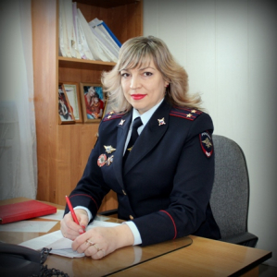

Дыдиков Владимир Владимирович
Начальник отделения полиции "Северное" Межмуниципального отдела МВД России Куйбышевский" майор полиции
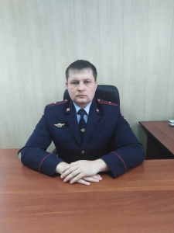
Дыдиков Владимир Владимирович родился 18 декабря 1986 года в с. Федоровка, Северного района.
Женат. Двое детей.
Получил высшее юридическое образование.
С 2005 года вступил в должность следователь ОВД по Северному району, в 2008 году переведен в ОВД по Куйбышевскому району в должность следователь.
С 1 июля 2018 года и по 15 марта 2022 года занимал должность заместителя начальника отделения полиции «Северное».
С 15 марта 2022 назначен на должность начальника отделения полиции "Северное" Межмуниципального отдела МВД России Куйбышевский" .

Структура
Начальник отделения полиции «Северное»
Дыдиков Владимир Владимирович
Заместитель начальника (по оперативной работе) МО МВД России "Куйбышевский"
Привезенцев Сергей Николаевич
Заместитель начальника полиции (по охране общественного порядка) МО МВД России «Куйбышевский»
Юнусов Евгений Александрович
Заместитель начальника МО МВД России «Куйбышевский» (по работе с личным составом) - начальник отделения по работе с личным составом
Мезенцев Евгений Николаевич
Якутина Лилия Александровна
Начальник штаба МО МВД России «Куйбышевский»
Начальник тыла МО МВД России «Куйбышевский»
Кархардин Алексей Вениаминович
Заместитель начальника отдела - начальник следственного отдела МО МВД России «Куйбышевский»
Решетников Сергей Анатольевич
ГДиР
Почепкина Юлия Евгеньевна
Начальник ОУР МО МВД России «Куйбышевский»
Хакиев Тимур Багаудинович
Начальник ОД МО МВД России «Куйбышевский»
Михина Евгения Геннадьевна
Начальник ОЭБ и ПК МО МВД России «Куйбышевский»
Полунин Алексей Владимирович
Начальник ОУП и ПДН МО МВД России «Куйбышевский»
Юрьев Алексей Владимирович
Командир ОВППСП МО МВД России «Куйбышевский»
Елисеев Денис Иванович
Начальник отдела ГИБДД МО МВД России «Куйбышевский»
Бешкарев Федор Олегович
Начальник ИВС МО МВД России «Куйбышевский»
Югансон Владимир Викторович
Начальник ОВМ МВД России «Куйбышевский»
Вонда Лариса Ивановна

Межмуниципальный отдел МВД России «Ордынский»

Денисов Сергей Александрович
Начальник Межмуниципального отдела МВД России "Ордынский"
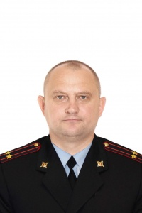
Заместитель начальника Межмуниципального отдела МВД России "Ордынский" - начальник полиции подполковник полиции Сергей Александрович Денисов, родился 4 мая 1974 года, в р.п. Ордынское Новосибирской области, имеет высшее образование. В 2008 году окончил Омскую академию МВД России по специальности - правоохранительная деятельность, квалификация - юрист. С 2015 года был старшим оперуполномоченный отдела уголовного розыска Межмуниципального отдела МВД России «Ордынский» Новосибирской области. С 2016 года является заместителем начальника Межмуниципального отдела МВД России «Ордынский» Новосибирской области – начальником полиции. За период службы поощрялся - 69 раз. Имеет медаль "За доблесть в службе".
Начальник Межмуниципального отдела МВД России «Ордынский» подполковник полиции Сергей Александрович Денисов, родился 4 мая 1974 года, в р.п. Ордынское Новосибирской области, имеет высшее образование. В 2008 году окончил Омскую академию МВД России по специальности - правоохранительная деятельность, квалификация - юрист. С 2015 года был старшим оперуполномоченный отдела уголовного розыска Межмуниципального отдела МВД России «Ордынский» Новосибирской области. С 2016 - 2023гг был заместителем начальника Межмуниципального отдела МВД России «Ордынский» Новосибирской области – начальником полиции. С 2023 является начальником Межмуниципального отдела МВД России «Ордынский». За период службы поощрялся - 69 раз. Имеет 3 медали «За отличие в службе» - 3, 2, 1 степени, медаль «За безупречную службу в МВД», медаль "За доблесть в службе".

Локтионов Антон Сергеевич
Заместитель начальника Межмуниципального отдела МВД России «Ордынский» – начальник полиции
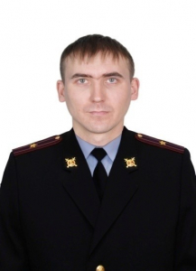
Заместитель начальника МО МВД России «Ордынский» – начальник полиции подполковник полиции Локтионов Антон Сергеевич, родился 26 марта 1989 года в г. Татарск, Новосибирской области. В 2015 году окончил «Институт мировой экономики»
г. Москва по специальности - правоохранительная деятельность, квалификация - юрист. С 2016 года был старшим оперуполномоченным отделения по борьбе с преступлениями на направлениях и объектах, приоритетных для территории оперативного обслуживания отдела полиции № 7 «Ленинский» отдела экономической безопасности и противодействия коррупции Управления МВД России по г. Новосибирску. С 2018 года был начальником отделения экономической безопасности и противодействия коррупции Межмуниципального отдела МВД России «Ордынский». С 2023 года является заместителем начальника МО МВД России «Ордынский» – начальник полиции. В период прохождения службы поощрялся 41 раз. Имеет 2 медали «За отличие в службе» - 3, 2 степени.Д России «Ордынский» Новосибирской области. В период прохождения службы поощрялся 55 раз. Имеет 2 медали «За отличие в службе» - 2,3 степени

Карагодин Александр Александрович
Заместитель начальника полиции (по оперативной работе) Межмуниципального отдела МВД России «Ордынский»
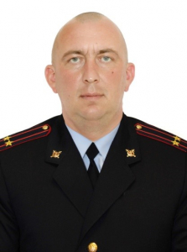
Заместитель начальника полиции (по оперативной работе) Межмуниципального отдела МВД России «Ордынский» подполковник полиции Карагодин Александр Александрович, родился 31 июля 1983 года в с. Малокрасноярка, Кыштовского района Новосибирской области. В 2002 году окончил Омскую академию МВД РФ. В 2017 году окончил Новосибирский государственный университет экономики и управления «НИНХ» по специальности - юриспруденция. С 2002 года был инспектором отделения по предупреждению правонарушений несовершеннолетних отдела внутренних дел Ордынского района Новосибирской области. С 2019 года является заместителем начальника полиции (по оперативной работе) Межмуниципального отдела МВД России «Ордынский». В период прохождения службы поощрялся 65 раз. Имеет 3 медали «За отличие в службе» - 3, 2, 1 степени.

Хадеев Алексей Михайлович
Заместитель начальника МО МВД России «Ордынский» – начальник отделения (отделение по работе с личным составом)
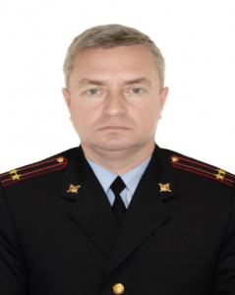
Заместитель начальника МО МВД России «Ордынский» – начальник отделения (ОРЛС) подполковник полиции Хадеев Алексей Михайлович, родился 22 мая 1979 года в с. Казанка, Баганского района, Новосибирской области. В 2003 году окончил Омскую академию МВД России по специальности - правоохранительная деятельность, квалификация – юрист. С 2001 года был старшим дознавателем группы дознания отдела внутренних дел Ордынского района Новосибирской области. С 2007 года был заместителем начальника отдела внутренних дел по Ордынскому району Новосибирской области – начальник отделения по работе с личным составом. С 2022 является заместителем начальника межмуниципального отдела МВД России «Ордынский» Новосибирской области - начальник отделения (ОРЛС). В период прохождения службы поощрялся 30 раз. Имеет 3 медали «За отличие в службе» - 3, 2, 1 степени, медаль «За доблесть в службе».

Шенвальд Ирина Анатольевна
Заместитель начальника Межмуниципального отдела МВД России «Ордынский» – начальник следственного отдела МО МВД России «Ордынский»
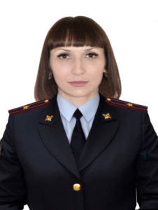
Заместитель начальника Межмуниципального отдела МВД России «Ордынский» – начальник СО МО МВД России «Ордынский» майор юстиции Шенвальд Ирина Анатольевна, родилась 10 января 1985 года в г. Новосибирск. В 2021 году окончила Новосибирский государственный университет экономики и управления по специальности - юриспруденция. С 2006 года была милиционером отделения охраны, обеспечения и обслуживания УВД Дзержинского района г. Новосибирска. С 2017 года была дознавателем отделения дознания Межмуниципального отдела МВД России «Ордынский» Новосибирской области. С 2023 года является заместителем начальника Межмуниципального отдела МВД России «Ордынский» – начальник СО МО МВД России «Ордынский». В период прохождения службы поощрялась 25 раз. Имеет 2 медали «За отличие в службе» - 3, 2, степени.

Эбель Вячеслав Анатольевич
Заместитель начальника МО МВД России «Ордынский» Новосибирской области
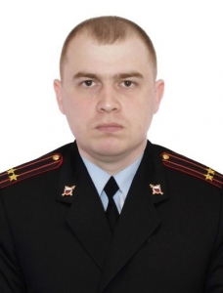
Заместитель начальника МО МВД России «Ордынский» Новосибирской области подполковник полиции Эбель Вячеслав Анатольевич, родился 17 марта 1987 года в с. Кочки, Кочковского района, Новосибирской области. В 2013 году окончил Новосибирский государственный педагогический университет по специальности - технология и предпринимательство, квалификация: учитель технологии и предпринимательства. С 2006 года был инспектором по борьбе с правонарушениями в сфере потребительского рынка отдела внутренних дел Кочковского района Новосибирской области. С 2019 года был начальником тыла Межмуниципального отдела МВД России «Ордынский» Новосибирской области. С 2022 года является заместителем начальника Межмуниципального отдела МВД России «Ордынский». В период прохождения службы поощрялся 9 раз. Имеет медаль «За отличие в службе» - 3 степени.

Федин Дмитрий Васильевич
Заместитель начальника отделения полиции «Кочковское» Межмуниципального отдела МВД России «Ордынский» Новосибирской области
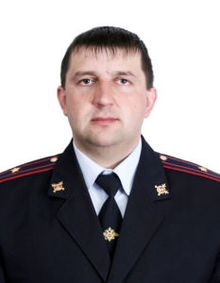
Заместитель начальника отделения полиции «Кочковское» Межмуниципального отдела МВД России «Ордынский» Новосибирской области майор полиции Федин Дмитрий Васильевич, родился 06 апреля 1986 года, в с.Быструха, Кочковского района, Новосибирской области. В 2007 году окончил Новосибирскую специальную среднюю школу милиции МВД РФ. В 2013 году окончил Новосибирский гуманитарный институт по направлению - юриспруденция. С 2007 года был участковым уполномоченным милиции отделения участковых уполномоченных милиции отдела внутренних дел по Кочковскому району Новосибирской области. С 2015 года был заместителем начальника отделения полиции «Кочковское» Межмуниципального отдела МВД России «Ордынский» Новосибирской области. С 2022 года является начальником отделения полиции «Кочковское» Межмуниципального отдела МВД России «Ордынский» Новосибирской области. В период прохождения службы поощрялся 7 раз. Имеет 2 медали «За отличие в службе» - 3, 2, степени.

Демьяненко Максим Николаевич
Заместитель начальника отделения полиции «Кочковское» Межмуниципального отдела МВД России «Ордынский» Новосибирской области
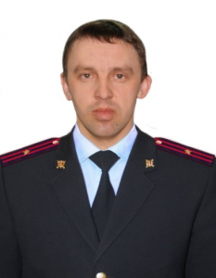
Заместитель начальника отделения полиции «Кочковское» Межмуниципального отдела МВД России «Ордынский» Новосибирской области майор полиции Демьяненко Максим Николаевич, родился 29 сентября 1988 года в с. Решеты, Кочковский район, Новосибирской области. В 2008 году окончил Барнаульский юридический институт МВД России по специальности - правоохранительная деятельность, квалификация – юрист. В 2020 году окончил Сибирский университет потребительской кооперации по специальности - юриспруденция, квалификация – бакалавр. С 2010 года был оперуполномоченным отделения уголовного розыска отдела внутренних дел по Кочковскому району Новосибирской области. С 2021 года был старшим оперуполномоченным группы уголовного розыска отделения полиции «Кочковское» Межмуниципального отдела МВД России «Ордынский» Новосибирской области. С 2023 является заместителем начальника отделения полиции «Кочковское» Межмуниципального отдела МВД России «Ордынский» Новосибирской области. В период прохождения службы поощрялся 24 раза. Имеет 2 медали «За отличие в службе» - 2, 3 степени.

Дудинов Евгений Юрьевич
Заместитель начальника отделения полиции «Кочковское» Межмуниципального отдела МВД России «Ордынский»
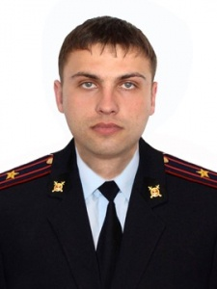
Заместитель начальника отделения полиции «Кочковское» Межмуниципального отдела МВД России «Ордынский» майор полиции Дудинов Евгений Юрьевич, родился 26 сентября 1986 года в с.Кочки, Кочковского района, Новосибирской области. В 2016 году окончил «Российскую академию народного хозяйства и государственной службы при Президенте Российской Федерации» г. Москва по специальности - юриспруденция. С 2006 года был оперуполномоченным группы по борьбе с экономическими преступлениями отдела внутренних дел по Кочковскому району Новосибирской области. С 2012 года был оперуполномоченным отделения экономической безопасности и противодействия коррупции МО МВД России «Ордынский». С 2022 является заместителем начальника отеделения полиции «Кочковское» МО МВД России «Ордынский». В период прохождения службы поощрялся 10 раз. Имеет 2 медали «За отличие в службе» - 2, 3 степени.

МО МВД России «Ордынский»
Штаб МО МВД России "Ордынский"
Следственный отдел (СО) МО МВД России "Ордынский"
Отделение по работе с личным составом (ОРЛС) МО МВД России "Ордынский"
Тыл МО МВД России "Ордынский"
Отделение дознания (ОД) МО МВД России "Ордынский"
Отдел уголовного розыска (ОУР) МО МВД России "Ордынский"
Отделение экономической безопасности и противодействия коррупции (ОЭБиПК) МО МВД России "Ордынский"
Отдел участковых уполномоченных и по делам несовершеннолетних (ОУУПиПДН) МО МВД России "Ордынский"
Отдел Госавтоинспекции МО МВД России "Ордынский"
Изолятор временного содержания (ИВС ) МО МВД России "Ордынский"
Отделение патрульно-постовой службы полиции (ППСП) МО МВД России "Ордынский"
Отделение по вопросам миграции МО МВД России "Ордынский" (ОВМ)
Дежурная часть

Отделение полиции «Кочковское»
Группа дознания ОП "Кочковское"
Отдел участковых уполномоченных и по делам несовершеннолетних ОП "Кочковский"

Межмуниципальный отдел МВД России «Татарский»
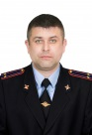
Головкин Евгений Сергеевич родился 5 июня 1986 года в городе Татарск Новосибирской области. Образование высшее: в 2017 году окончил Сибирский институт бизнеса и информационных технологий, г. Омск, направление подготовки – юриспруденция, квалификация – бакалавр.
В 2005 году после окончания Новосибирской специальной средней школы милиции МВД России, прибыл в ОВД по Татарскому району Новосибирской области для дальнейшего прохождения службы в должности участкового уполномоченного милиции отделения участковых уполномоченных милиции отдела внутренних дел Татарского района.
В 2006 году назначен на должность оперуполномоченного отделения уголовного розыска ОВД по Татарскому району.
В 2011 году назначен на должность старшего оперуполномоченного отделения уголовного розыска ОВД по Татарскому району.
В 2012 году назначен на должность оперуполномоченного Карасукского межрайонного отдела УФСКН России по Новосибирской области.
В 2016 году назначен на должность оперуполномоченного отделения по контролю за оборотом наркотиков Межмуниципального отдела МВД России «Татарский».
В 2017 году назначен на должность начальника отделения уголовного розыска Отдела МВД России по Купинскому району.
В 2021 году назначен на должность заместителя начальника полиции (по оперативной работе) Отдела МВД России по Купинскому району
В 2023 году назначен на должность заместителя начальника Отдела МВД России по Купинскому району-начальник полиции.
С июля 2024 года по настоящее время занимает должность начальника МО МВД России «Татарский» – начальник полиции.
Имеет ведомственные награды: Медаль МВД России «За отличие в службе» I, II и III степени.

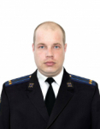
подполковник юстиции Полинский Андрей Владимирович, заместитель начальника Межмуницпального отдела МВД России "Татарский"-начальник следственного отдела.
Андрей Владимирович родился 16 октября 1983 года в г. Усть-Каменогорске Ульбинского района Восточно-Казахстанской области Казахской ССР. Образование высшее, в 2006 году окончил НОУ ВПО "Омской юридический институт" г. Омск, специальность:юриспруденция, квалификация: юрист.
Поступил на службу в органы внутренних дел в 2006 году в должности инспектора дорожно-патрульной службы ГИБДД отдела внутренних дел Татарского района Новосибирской области.
В 2008 году назначен на должность следователя следтвенного отдела при ОВД по Татарскому району Новосибирской области.
В 2014 году назначен на должность старшего следователя следственного отдела Межмуниципального отдела МВД России "Татарский"
В 2018 году назначен на должность начальника отдела ГИБДД Межмуниципального отдела МВД России "Татарский".
В 2019 году назначен на должность заместителя начальника полиции (по охране общественного порядка) МО МВД России "Татарский".
С июня 2019 года по настоящее время заместителя начальника Межмуниципального отдела МВД России "Татарский" - начальник следственного отдела

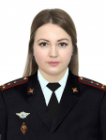
капитан полиции Антонова Екатерина Николаевна, заместитель начальника МО МВД России "Татарский"-начальник ОРЛС
Екатерина Николаевна родилась 28 января 1989 года в г. Татарск Новосибирской области. Образование высшее, в 2011 году окончила ФГКОУ ВПО «Омская академия Министерства внутренних дел Российской Федерации» г. Омск, специальность:финансы и кредит, квалификация:экономист.
Поступила на службу в органы внутренних дел в 2018 году на должность инспектора группы кадров отделения по работе с личным составом Межмуниципального отдела МВД России «Татарский».
С 2023 года занимает должность заместителя начальника Межмуниципального отдела МВД России «Татарский»-начальника отделения по работе с личным составом.

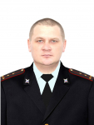
капитан внутренней службы Зюков Дмитрий Александрович, заместитель начальника Межмуниципального отдела МВД России "Татарский".
Дмитрий Александрович родился 15 июня 1986 года в г. Татарск Новосибирской области.
Образование высшее,в 2007 году окончил ФГОУ СПО "Омский автотранспортный колледж", специальность: техническое обслуживание и ремонт автомобильного транспорта, квалификация: старший техник; в 2013 году окончил ФГБОУ СПО «Сибирская государственная автомобильно-дорожная академия» специальность: «организация и безопасность движения», квалификация: «инженер по организации и управлению на транспорте»; в 2016 году окончил АНОО ВО «Сибирский институт бизнеса и информационных технологий» специальность: юриспруденция, квалификация: бакалавр.
Поступил на службу в органы внутренних дел в 2009 году на должность инспектора ДПС ГИБДД ОВД Татарского района по Новосибирской области.
В 2018 году назначен на должность начальника тыла Межмуниципального отдела МВД России «Татарский».
С 23 августа 2021 года по нстоящее время заместитель начальника Межмуниципального отдела МВД России «Татарский».
Имеет ведомственные награды: Медаль МВД России "За отличие в службе" II и III степени.

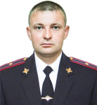
майор полиции Миноченко Александр Сергеевич, заместитель начальника полиции (по оперативной работе) Межмуниципального отдела МВД России «Татарский».
Александр Сергеевич родился 3 декабря 1986 года в деревне Кабанка Татарского района Новосибирской области.
В 2007 году окончил ФГОУ СПО "Омский строительный техникум", специальность: монтаж и эксплуатация оборудования и систем газоснабжения, квалификация: техник; в 2018 году ФГАОУ ВО «Национальный исследовательский Томский государственный университет», направление подготовки: юриспруденция, квалификация: бакалавр.
Начал службу в органах внутренних дел с 2010 года в должности оперуполномоченного группы по борьбе с экономическими преступлениями отдела внутренних дел по Татарскому району Новосибирской области.
В 2012 году назначен на должность оперуполномоченного группы экономической безопасности и противодействия коррупции Межмуниципального отдела МВД России "Татарский"
В 2022 году назначен на должность заместителя начальника отдела уголовного розыска Межмуниципального отдела МВД России «Татарский».
С 2023 года занимает должность заместителя начальника полиции (по оперативной работе) МО МВД России «Татарский».
Имеет ведомственные награды: Медаль МВД России «За отличие в службе» II и III степеней, нагрудный знак МВД России «Отличник полиции».

Руководящий состав МО МВД России «Татарский» на апрель 2025 года
Врио начальника отделения полиции «Усть- Таркское» | Рабочев Роман Сергеевич
Заместитель начальника отдела МВД России (по работе с личным составом) | Антонова Екатерина Николаевна
Начальник отдела уголовного розыска Межмуниципального отдела | Журавлев Владимир Владимирович
Начальник Межмуниципального отдела | Головкин Евгений Сергеевич
Начальник отдела уголовного розыска Межмуниципального отдела | Журавлев Владимир Владимирович
Начальник отделения полиции «Усть- Таркское» | Райхерт Андрей Валерьевич
Заместитель начальника Межмуниципального отдела – начальник ОРЛС | Антонова Екатерина Николаевна
Заместитель начальника полиции (по ОР) Межмуниципального отдела | Миноченко Александр Сергеевич
Начальник отделения полиции «Усть- Таркское» | Райхерт Андрей Валерьевич
Начальник Межмуниципального отдела | Головкин Евгений Сергеевич
Заместитель начальника Межмуниципального отдела | Зюков Дмитрий Александрович
Заместитель начальника полиции (по ОР) Межмуниципального отдела | Миноченко Александр Сергеевич

МО МВД России «Татарский»
Следственый отдел МО МВД России "Татарский"
Отдел уголовного розыска МО МВД России "Татарский"
ОУУПиПДН МО МВД России "Татарский"
Отделение дознания МО МВД России "Татарский"
Отделение по вопросам миграции МО МВД России "Татарский"
Дежурная часть МО МВД России "Татарский"
Отделение ГИБДД МО МВД России "Татарский"
ИВС МО МВД России "Татарский"
Отделение по работе с личным составом МО МВД России "Татарский"

Отделение полиции «Усть-Таркское»
Следственное отделение ОП "Усть-Таркское"
Группа дознания ОП "Усть-Таркское"
УУПиПДН ОП "Усть-Таркское"
ИВС ОП "Усть-Таркское"

Отдел МВД России по городу Бердску

Иус Игорь Юрьевич
Начальник Отдела МВД России по городу Бердску Новосибирской области
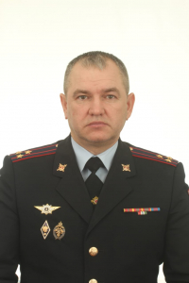
Родился 20 октября 1973 года в с. Апполоновка Исилькульского района Омской области,
Окончил :В 2009 году окончил Федеральное государственное образовательное учреждение высшего профессионального образования «Сибирская академия государственной службы», по специальности «юриспруденция», квалификация «юрист»
c 23.09.1994 по 22.08.1996 Милиционер охранно-конвойной службы конвойного отделения изолятора временного содержания отдела внутренних дел города Бердска,
01.08.2003 по 17.05.2007 Оперуполномоченный по особо важным делам отдела по борьбе с организованной преступностью (с дислокацией в городе Бердске) Управления по борьбе с организованной преступностью при ГУВД по Новосибирской области
с 27.10.2016 - Заместитель начальника Отдела МВД России по городу Бердску Новосибирской области – начальник полиции,
Звание: полковник полиции.
Государственные и ведомственные награды: медаль МВД России «За отличие в службе» III степени, медаль МВД России «За отличие в службе» II степени, медаль МВД России «За отличие в службе» I степени,
Семейное положение: женат, двое детей.

Волгин Сергей Владимирович
Заместитель начальника Отдела МВД России по городу Бердску Новосибирской области
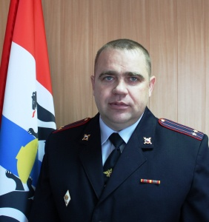
Родился 7 июня 1978 года г.Купино Новосибирской области,
Окончил: Сибирскую государственную автомобильно-дорожную академию по специальности «промышленное и гражданское строительство», квалификация «инженер» в 2000 году;
Новосибирскую специальную среднюю школу милиции МВД России по специальности «правоохранительная деятельность», квалификация «юрист» в 2007 году;
Академию управления МВД России присвоена квалификация (степень) магистра по направлению менеджмент в 2013 году.
c 15.09.2001 по 23.07.2003 Государственный инспектор отделения ГИБДД отдела внутренних дел Баганского района Новосибирской области;
с 23.07 2003 по 01.12.2004 Инспектор по пропаганде отделения ГИБДД отдела внутренних дел Баганского района Новосибирской области;
c 01.12.2004 по 01.11.2006 Государственный инспектор отделения ГИБДД отдела внутренних дел Баганского района Новосибирской области;c 01.11.2006 по 01.09.2011 Начальник отделения участковых уполномоченных милиции отдела внутренних дел Баганского района Новосибирской области;
с 01.09.2011 по 26.08.2013 Слушатель 2 факультета Академии управления МВД России;
с 27.08.2013 по 11.04.2018 Заместитель начальника полиции (по охране общественного порядка) Отдела МВД России по городу Бердску;
с 11.04.2018 по настоящее время Заместитель начальника Отдела МВД России по городу Бердску.
Звание: подполковник внутренней службы.
Государственные и ведомственные награды:Медаль МВД России «За отличие в службе» III, II степени.
Семейное положение, состав семьи: женат, двое детей.

Рыковская Мария Юрьевна
заместитель начальника отдела - начальник следственного отдела Отдела МВД России по городу Бердску Новосибирской области
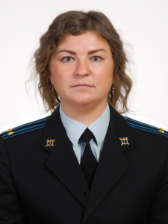
Родилась 14 июня 1987 года с. Биаза Северного района Новосибирской области.
c 11.08.2004 по 17.08.2006 Курсант Государственного образовательного учреждения среднего профессионального образования «Новосибирская специальная средняя школа милиции МВД России», г. Новосибирск.
c 17.08.2006 по 03.10.2007 Инспектор по делам несовершеннолетних отделения по делам несовершеннолетних отдела внутренних дел г. Бердска Новосибирской области.
c 03.10.2007 по 06.08.2018 Следователь следственного отдела Отдела МВД России по городу Бердску Новосибирской области.
в 2016 году Российскую окончила академию народного хозяйства и государственной службы при Президенте Российской Федерации, специальность «юриспруденция» квалификация «Юрист»
c 06.08.2018 по 24.01.2022 Старший следователь отделения по расследованию преступлений против собственности следственного отдела Отдела МВД России по городу Бердску Новосибирской области
c 24.01.2022 по настоящее время Заместитель начальника Отдела МВД России по городу Бердску-начальник следственного отдела
Звание: подполковник юстиции
Государственные и ведомственные награды МВД России: Нагрудный знак «50 лет органам предварительного следствия системы МВД России», Медаль МВД России «За отличие в службе», III, II степени.
Семейное положение: замужем, 1 ребенок

Бахарев Юрий Владимирович
Заместитель начальника Отдела МВД России по городу Бердску – начальник отделения (отделение по работе с личным составом)
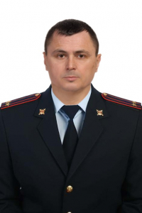
Родился 24 октября 1975г.в селе Романово Черепановского района Новосибирской области
Окончил: в 1998 Новосибирский государственный аграрный университет.
Специальность-механизация сельского хозяйства. Квалификация-инженер-механик.
В 2014 Московский институт мировой экономики и информатизации, юриспруденция, бакалавр
c 01.06.1995 по 01.12.1995 Стажер по должности инспектора дорожно- патрульной службы моторизованного взвода ГАИ г. Бердска Новосибирской области
c 01.12.1995 по 25.07.1997 Инспектор дорожно - патрульной службы моторизованного взвода ГАИ г. Бердска Новосибирской области.
c 25.07.1997 по 07.06.1999 Инспектор по пропаганде отделения ГАИ отдела внутренних дел г. Бердска Новосибирской области.
c 07.06.1999 по 06.02.2001 Инспектор по дознанию моторизованного взвода ГАИ отдела внутренних дел г. Бердска Новосибирской области.
c 06.02.2001 по 13.11.2003 Командир моторизованного взвода дорожно- патрульной службы отделения ГИБДД отдела внутренних дел г. Бердска Новосибирской области.
c 13.11.2003 по 19.06.2006 Старший государственный инспектор отделения ГИБДД отдела внутренних дел г. Бердска Новосибирской области. г. Бердска
с 19.06.2006 по 24.07.2006 Старший участковый уполномоченный милиции отделения участковых отделения ГИБДД отдела внутренних дел г. Бердска Новосибирской области.
с 24.07.2006 по 31.07.2009 Старший государственный инспектор отделения ГИБДД отдела внутренних дел г. Бердска Новосибирской области.
С 31.07.2009 по 14.07.2011 Заместитель начальника отдела- начальник ОРЛС ОВД по г. Бердску Новосибирской области.
С 14.07.2011 по 08.12.2013 Заместитель начальника отдела МВД России по г. Бердску Новосибирской области
С 23.12.2021 по 09.04.2023 Инспектор группы кадров ОРЛС Отдела МВД России по городу Бердску
С 09.04.2023 - Заместитель начальника Отдела МВД России по городу Бердску- начальник отделения (отделение по работе с личным составом)
Звание: подполковник полиции.
Государственные и ведомственные награды: медаль «За отличие в службе» III, II степени
Семейное положение: женат, двое детей.

Структура
ОТДЕЛ УГОЛОВНОГО РОЗЫСКА
ДЕЖУРНАЯ ЧАСТЬ
СЛЕДСТВЕННЫЙ ОТДЕЛ
ОТДЕЛЬНАЯ РОТА ПАТРУЛЬНО ПОСТОВОЙ СЛУЖБЫ ПОЛИЦИИ
ШТАБ
ОТДЕЛЕНИЕ ПО РАБОТЕ С ЛИЧНЫМ СОСТАВОМ
ОТДЕЛ УЧАСТКОВЫХ УПОЛНОМОЧЕННЫХ ПОЛИЦИИ И ПО ДЕЛАМ НЕСОВЕРШЕННОЛЕТНИХ
ОТДЕЛЕНИЕ ДОЗНАНИЯ
Начальник ОУР | Асанов Абакар Алиевич
Начальник | Иус Игорь Юрьевич
Начальник полиции | Сизых Степан Павлович
Начальник ОРЛС | Бахарев Юрий Владимирович
Заместитель начальника | Волгин Сергей Владимирович
Заместитель начальника СО | Жеребцова Ксения Павловна
Начальник НОН | Бачурин Михаил Николаевич
Инспектор ГУ МВД России по НСО | Шинтяпина Оксана Олеговна
Начальник Гаи | Логуткин Дмитрий Владимирович
Начальник ОУУПиПДН | Одинец Олеся Сергеевна
Начальника ОЭБиПК | Кочанов Владислав Дмитриевич
Заместитель начальника ОУУПиПДН | Семьянова Юлия Сергеевна
Заместитель начальника ОУР | Микаелян Давид Врежович
Заместитель начальника СО | Соннова Янна Германовна

Отдел МВД России по Болотнинскому району

Подполковник полиции Седышев Алексей Николаевич
Начальник Отдела МВД России по Болотнинскому району
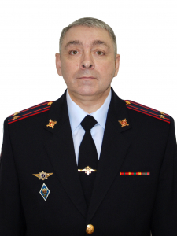

Майор полиции Сорокин Игорь Леонидович
Заместитель начальника Отдела МВД России по Болотнинскому району - начальник полиции
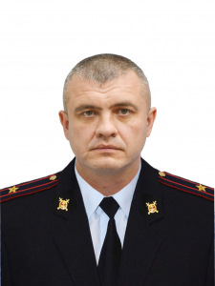

Подполковник юстиции Ржанова Татьяна Сергеевна
Заместитель начальника Отдела МВД России по Болотнинскому району - начальник следственного отдела
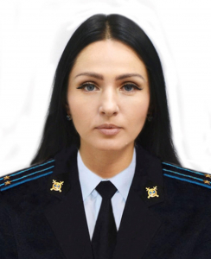

Подполковник полиции Ашурова Оксана Александровна
Заместитель начальника Отдела МВД России по Болотнинскому району - руководитель группы (группы по работе с личным составом)
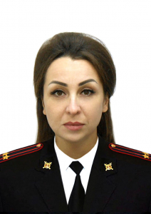

Подполковник внутренней службы Гришаненко Евгений Викторович
Заместитель начальника Отдела МВД России по Болотнинскому району
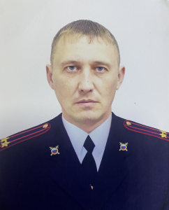

Капитан полиции Петров Борис Александрович
Заместитель начальника полиции (по охране общественного порядка) Отдела МВД России по Болотнинскому району

майор полиции Гришаненко Петр Викторович
И.о. заместителя начальника полиции (по оперативной работе) Отдела МВД России по Болотнинскому району

Структура
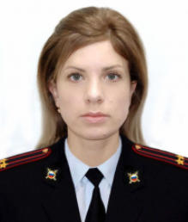
Начальник штаба Отдела МВД России по Болотнинскому району
Подполковник внутренней службы Быстрова Ольга Михайловна

Начальник тыла Отдела МВД России по Болотнинскому району
Капитан внутренней службы Ильин Константин Анатольевич

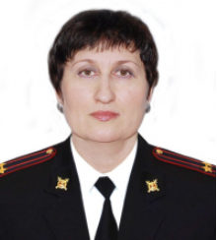
Начальник отдела участковых уполномоченных полиции и по делам несовершеннолетних Отдела МВД России по Болотнинскому району
Подполковник полиции Ягло Светлана Анатольевна

Начальник миграционного пункта Отдела МВД России по Болотнинскому району
ВАКАНСИЯ

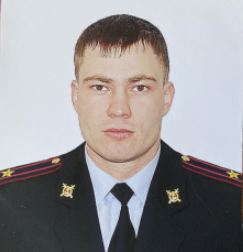
Начальник отдела уголовного розыска Отдела МВД России по Болотнинскому району
Майор полиции Дузенко Вячеслав Александрович

Начальник изолятора временного содержания подозреваемых и обвиняемых Отдела МВД России по Болотнинскому району
Майор полиции Дерешев Андрей Владимирович

Начальник отделения ГИБДД Отдела МВД России по Болотнинскому району
Майор полиции Щетинин Алексей Александрович

Главный бухгалтер бухгалтерии Отдела МВД России по Болотнинскому району
Капитан внутренней службы Сусленкова Наталья Николаевна

И.о. начальника отделения дознания Отдела МВД России по Болотнинскому району
Старший лейтенант полиции Старцева Александра Сергеевна
Отдел МВД России по Коченевскому району

Семенов Евгений Олегович
Начальник Отдела МВД России по Коченевскому району подполковник полиции
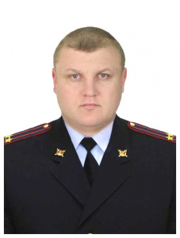
Семенов Евгений Олегович 21 декабря 1973 года рождения, родился в р.п. Коченево.
В органах внутренних дел служит с августа 1997 года в должости участкового инспектора милиции
с 1997 года по 2019 года служил в отделе участковых уполномоченных полиции и по делам несовершеннолетних, в 2019 году назначен на должность заместителя начальника полиции ( по охране общественного порядка).
08.06.2021 года назначен начальником Отдела МВД России по Коченевскому району.
награжден медалями МВД России "за отличие в службе" 3,2,1 степени.
женат , двое детей

Саломатин Олег Евгеньевич
Заместитель начальника Отдела МВД России по Коченевскому району подполковник внутренней службы
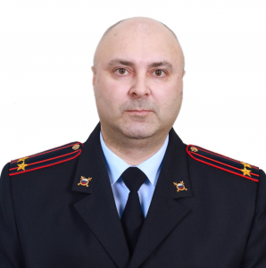
Саломатин Олег Евгеньевич 27 сентября 1979 г.р.
В 2008 году окончил Омскую академию МВД России
В органах внутренних дел служит с 1997 года, с 1997 по 2005 гг. проходил службу в должности следователя следственного отдела Отдела МВД России по Коченевскому району, с 2005 по 2010 гг проходил службу в должности старшего дознавателя отделения дзнания Отдела МВД России по Коченевскому району, с 2010 по 2021 гг проходил службу в подразделении учатсковых уполномоченных полиции и по делам несовершеннолетних Отдела МВД России по коченевскому району, с 2021 по 2023 являлся заместителем начальника полиции ( по охране общественного порядка), с 01.02.2023 года назначен на дожность заместителя начальника Отдела МВД России по Коченевскому району.
награжден медалями МВД России " за отличие в службе" 1,2,3 степени. Медалью " За боевое содружество"

Васильев Сергей Николаевич
Заместитель начал ника Отдела МВД России по Коченевскому району - начальник полиции - подполковник полиции
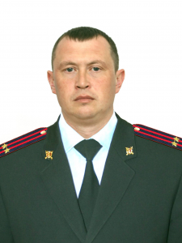
Васильев Сергей Николаевич 12.02.1985г.р.
Сергей Николаевич в органах внутренних дел с 2007 года. В преоид с 2007 по 2013 проходил службу в следственном подразделении Отдела МВД России по Коченевскому району,
с 2013-2021 год прохадитл службу в подразделении уголовного розыска, с 15.04.2020- был руководителем уголовного розыска, с 15.09.2022 года назначен на должность заместителя начальника Отдела МВД россии по Коченевскому району- начальник полиции.
награжден медалью МВД России " за отличие в службе" 3,2 степени
образование высшее

Структура
Заместитель начальника полиции (по охране общественного порядка) - подполковник полиции
Роман Григорьевич Игнатов

Дмитрий Владимирович Коновалов
Начальник отдела уголовного розыска Отдела МВД России по Коченевскому району майор полиции
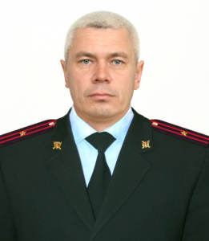

Роман Федорович Пимонов
Начальник Отделения участковых уполномоченных полиции и по делам несовершеннолетних Отдела МВД России по Коченевскому району
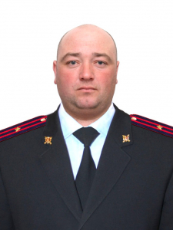

Начальник Штаба Отдела МВД России по Коченевскому району
Юлия Владимировна Волкова

Заместитель начальника Отдела МВД России по Коченевскому району - руководитель ГРЛС -

Начальник отделения дознания Отдела МВД России по Коченевскому району - майор полиции
Константин Владимирович Госман

Начальник Тыла Отдела МВД России по Коченевскому району - старший лейтенант внутренней службы
Александр Максимович Синельников

Начальник отделения по вопросам миграции Отдела МВД России по Коченевскому району

Сергей Анатольевич Жигалов майор полиции
Начальник изолятора временного содержания Отдела МВД России по Коченевскому району
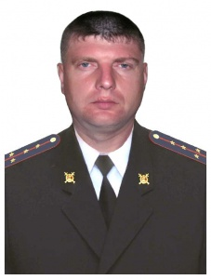

Сергей Алексеевич Киселев
Начальник ОГИБДД Отдела МВД России по Коченевскому району майор полиции
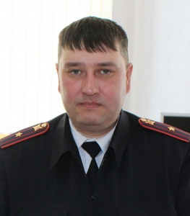

заместитель начальника полиции (по оперативной работе) - майор полиции
Павел Сергеевич Горохов

Отдел МВД России по Мошковскому району

Дамм Евгений Сергеевич
Начальник Отдела МВД России по Мошковскому району, подполковник полиции
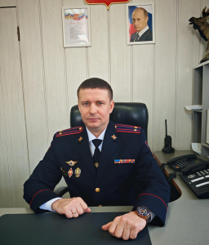
Дамм Евгений Сергеевич родился 29 января 1986 года в с. Петропавловка, Маслянинского района Новосибирской области.
В 2010 году окончил Барнаульский юридический институт МВД России, специальность – правоохранительная деятельность, квалификация – юрист».
В 2018 году окончил Российскую академию народного хозяйства и государственной службы при Президенте Российской Федерации, г.Москва, специальность – юриспруденция, квалификация – бакалавр.
Службу в органах внутренних дел начал в июне 2006 года в должности милиционера группы охраны, обеспечения и обслуживания УВД Искитимского района Новосибирской области.
С сентября 2006 года по октябрь 2006 года занимал должность милиционера группы охраны, обеспечения и обслуживания УВД Искитимского района Новосибирской области.
С октября 2006 года по февраль 2009 года – милиционер-водитель группы охраны, обеспечения и обслуживания УВД Искитимского района Новосибирской области.
С февраля 2009 года по июль 2010 года – младший оперуполномоченный отделения по борьбе с экономическими преступления УВД по Искитимскому району Новосибирской области.
С июля 2010 года по июль 2011 года – младший оперуполномоченный отделения по борьбе с экономическими преступлениями Межмуниципального ОВД «Искитимский» по Новосибирской области.
С июля 2011 года по январь 2012 – оперуполномоченный оперативно – розыскной части (экономической безопасности и противодействия коррупции) МО МВД России «Искитимский» по Новосибирской области.
С января 2012 года по сентябрь 2013 года – оперуполномоченный отделения экономической безопасности и противодействия коррупции МО МВД России «Искитимский» по Новосибирской области.
С сентября 2013 года по апрель 2017 года – оперуполномоченный отделения по борьбе с преступностью в топливно-энергетическом комплексе отдела по борьбе с преступлениями на приоритетных направлениях УЭБиПК ГУ МВД России по Новосибирской области.
С апреля 2017 года по апрель 2018 года – старший оперуполномоченный группы по борьбе с преступлениями в кредитно-финансовой системе здравоохранения отдела по борьбе с преступлениями на приоритетных направлениях УЭБиПК ГУ МВД России по Новосибирской области.
С апреля 2018 года по сентябрь 2019 года – оперуполномоченный по особо важным делам оперативно – розыскного отдела ОРЧ СБ ГУ МВД России по Новосибирской области.
С сентября 2019 года по июль 2021 года – заместитель начальника оперативно-розыскного отдела ОРЧ СБ ГУ МВД России по Новосибирской области.
С июля 2021 года по ноябрь 2021 года – начальник отделения оперативно – технического обеспечения и оперативных учетов ОРЧ СБ ГУ МВД России по Новосибирской области.
С ноября 2021 года по июль 2023 года оперуполномоченный отделения оперативных проверок и осуществления мер государственной защиты оперативно-розыскной части по обеспечению безопасности лиц, подлежащих государственной защите ГУ МВД России по Новосибирской области.
С июля 2023 года по февраль 2025 года заместитель начальника Отдела МВД России по Сузунскому району Новосибирской области.
Приказом ГУ МВД России по Новосибирской области от 17 февраля 2025 года № 231 л/с назначен на должность начальника Отдела МВД России по Мошковскому району Новосибирской области.
Награжден медалями МВД России «За отличие в службе» III, II, I степени; медалью МВД России «За доблесть в службе», медалью МВД России «За мужество и отвагу».

Бандурко Нина Витальевна
Заместитель начальника Отдела МВД России по Мошковскому району, подполковник внутренней службы
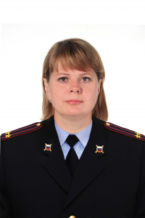

Галактионов Константин Алексеевич
Заместитель начальника Отдела МВД России по Мошковскому району - начальник следственного отдела, майор юстиции
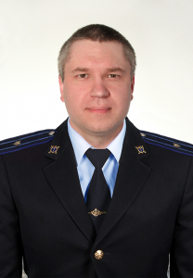

Васильева Екатерина Сергеевна
Заместитель начальника Отдела МВД России по Мошковскому району - руководитель группы (группы по работе с личным составом), подполковник полиции
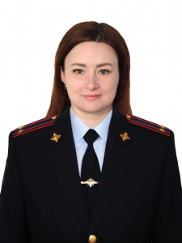

Структура
Начальник отдела уголовного розыска Отдела МВД России по Мошковскому району, капитан полиции
Суриков Василий Олегович
Начальник отделения дознания Отдела МВД России по Мошковскому району, майор полиции
Тищенко Анна Борисовна
Группа тылового обеспечения
Заместитель начальника Отдела МВД России по Мошковскому району – руководитель группы (группы по работе с личным составом), подполковник полиции
Васильева Екатерина Сергеевна
Ведущий документовед группы делопроизводства и режима Отдела МВД России по Мошковскому району
Коновалова Ирина Михайловна
Начальник отделения по вопросам миграции Отдела МВД России по Мошковскому району, майор полиции
Почтарева Наталья Геннадьевна
Начальник отдела участковых уполномоченных полиции и по делам несовершеннолетних, капитан полиции
Рожкова Евгения Владимировна
Начальник штаба Отдела МВД России по Мошковскому району, подполковник внутренней службы
Якимова Елена Васильевна
Начальник отделения государственной инспекции безопасности дорожного движения Отдела МВД России по Мошковскому райну, капитан полиции
Клименко Николай Владимирович
Начальник изолятора временного содержания подозреваемых и обвиняемых Отдела МВД России по Мошковскому району, майор полиции
Винников Евгений Борисович

Отдел МВД России по Купинскому району

Евгений Николаевич Кондаков
Начальник Отдела МВД России по Купинскому району, подполковник полиции
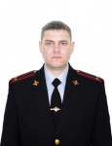
Кондаков Евгений Николаевич родился 26 марта 1980 года в городе Купино Новосибирской области. В 1999 году окончил Новосибирскую специальную среднюю школу милиции МВД России, по специальности правоохранительная деятельность, юрист. В 2004 году окончил Омскую Академию МВД России. После окончания Новосибирской специальной средней школы милиции МВД России был назначен на должность участкового инспектора милиции отдела внутренних дел Купинского району Новосибирской области. За свою службу в ОВД замещал различные должности в Отделе МВД России по Купинскому району. В декабре 2022 года назначен на должность начальника Отдела Министерства внутренних дел Российской Федерации по Купинскому району, в которой проходит службу по настоящее время.
Неоднократно был поощрен руководством ГУ МВД России по Новосибирской области. Награжден медалями МВД России «За отличие в службе» I, II и III степени.

Чикишев Дмитрий Александрович
Заместитель начальника полиции (по охране общественного порядка) Отдела МВД России по Купинскому району, подполковник полиции
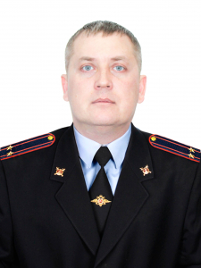
Чикишев Дмитрий Александрович родился 2 декабря 1983 года в городе Купино Новосибирской области. В 2007 году окончил Новосибирский военный институт внутренних войск МВД России, по специальности юриспруденция, присвоена квалификация юрист.
В период с 2002 года по 2013 года проходил военную службу, в 2014 году пришел на службу в органы внутренних дел на должность участковый уполномоченный полиции отдела участковых уполномоченных полиции и по делам несовершеннолетних Межмуниципального отдела МВД России «Купинский» Новосибирской области. За свою службу в ОВД замещал различные должности в Отделе МВД России по Купинскому району. С 5 ноября 2024 года назначен на должность заместителя начальника Отдела МВД России по Купинскому району – начальника полиции, где проходит службу по настоящее время.
Неоднократно был поощрен руководством ГУ МВД России по Новосибирской области. Награжден медалями МВД России «За отличие в службе» I, II и III степени.

Кислина Валентина Николаевна
Заместитель начальника Отдела МВД России по Купинскому району - руководитель группы (группа по работе с личным составом), подполковник полиции
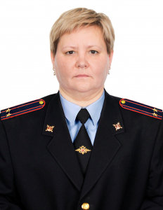
Кислина Валентина Николаевна родилась 17 ноября 1973 года в городе Купино Новосибирской области. В 1996 году окончила Новосибирский государственный педагогический университет специальность – педагогика и психология дошкольная, квалификация – воспитатель, преподаватель дошкольной педагогики и психологии. В 2014 году окончила Российскую академию народного хозяйства и государственной службы при Президенте Российской Федерации, юриспруденция, юрист.
В 1998 году пришла на службу в органы внутренних дел на должность инспектора отделения по предупреждению правонарушений несовершеннолетних отдела внутренних дел Купинского района Новосибирской области. За свою службу в ОВД замещала различные должности в Отделе МВД России по Купинскому району. В 2022 году назначена на должность заместителя начальника Отдела МВД России по Купинскому району – руководитель группы (группа по работе с личным составом).
Неоднократно была поощрена руководством ГУ МВД России по Новосибирской области. Награждена медалями МВД России «За отличие в службе» I, II и III степени.

Чуриков Вячеслав Валерьевич
Заместитель начальника Отдела МВД России по Купинскому району, подполковник внутренней службы
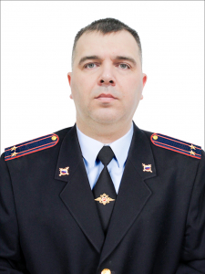
Чуриков Вячеслав Валерьевич родился 7 апреля 1978 года в селе Баган Новосибирской области. В 2000 году окончил Сибирскую государственную автомобильно-дорожную академию, по специальности – автомобильные дороги и аэродромы, присвоена квалификация – инженер. В 2016 году окончил Российскую академию народного хозяйства и государственной службы при Президенте Российской Федерации, юриспруденция, квалификация-бакалавр.
В 2001 году пришел на службу в органы внутренних дел на должность инспектора по дознанию отделения ГИБДД отдела внутренних дел Купинского района Новосибирской области. За свою службу в ОВД замещал различные должности в Отделе МВД России по Купинскому району. В июне 2024 года назначен на должность заместителя начальника Отдела МВД России по Купинскому району, где проходит службу по настоящее время.
Неоднократно был поощрен руководством ГУ МВД России по Новосибирской области. Награжден медалями МВД России «За отличие в службе» I, II и III степени.

Деревянченко Алексей Владимирович
Заместитель начальника Отдела МВД России по Купинскому району – начальник следственного отдела, подполковник юстиции
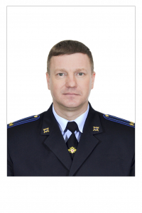
Деревянченко Алексей Владимирович родился 5 мая 1982 года в городе Купино новосибирской области. В 2001 году окончил Новосибирскую специальную среднюю школу милиции МВД России, по специальности -правоохранительная деятельность, присвоена квалификация-юрист. В 2006 году окончил Сибирскую академию государственной службы, юриспруденция, юрист.
В 2001 году после окончания Новосибирской специальной средней школы милиции МВД России, был назначен на должность следователя следственного отдела при отделе внутренних дел Купинского района Новосибирской области. За свою службу в ОВД замещал различные должности в Отделе МВД России по Купинскому району. В 2022 году назначен на должность заместителя начальника Отдела МВД России по Купинскому району - начальника следственного отдела.
Неоднократно был поощрен руководством ГУ МВД России по Новосибирской области. Награжден медалями МВД России «За отличие в службе» I, II и III степени.

Структура
Отделение уголовного розыска
Группа экономической безопасности и противодействия коррупции
Группа по контролю за оборотом наркотиков
Следственный отдел
Отделение дознания
Отдел участковых уполномоченных полиции и по делам несовершеннолетних
Отделение Госавтоинспекции
Штаб
Тыл
Группа по работе с личным составом
Дежурная часть
Отделение по вопросам миграции
Группа делопроизводства и режима
Заместитель начальника отдела | Чуриков Вячеслав Валерьевич
Заместитель начальника Отдела – начальник полиции | Чикишев Дмитрий Александрович
Заместитель начальника полиции (по ООП) | Сватков Сергей Иванович
Заместитель начальника Отдела – руководитель группы по работе с личным составом | Кислина Валентина Николаевна
Заместитель начальника следственного отдела | Русинович Наталья Анатольевна
Заместитель начальника отдела | Чуриков Вячеслав Валерьевич
Заместитель начальника Отдела – начальник полиции | Чикишев Дмитрий Александрович
Заместитель начальника полиции (по ООП) | Сватков Сергей Иванович
Заместитель начальника Отдела – руководитель группы по работе с личным составом | Кислина Валентина Николаевна
Заместитель начальника следственного отдела | Русинович Наталья Анатольевна
Заместитель начальника отдела | Чуриков Вячеслав Валерьевич
Начальник Отдела | Кондаков Евгений Николаевич
Заместитель начальника Отдела – начальник полиции | Чикишев Дмитрий Александрович
Заместитель начальника Отдела – руководитель группы по работе с личным составом | Кислина Валентина Николаевна
Начальник Отдела | Кондаков Евгений Николаевич
Заместитель начальника следственного отдела | Русинович Наталья Анатольевна
Заместитель начальника отдела | Чуриков Вячеслав Валерьевич
Заместитель начальника Отдела – начальник полиции | Чикишев Дмитрий Александрович
Заместитель начальника Отдела – руководитель группы по работе с личным составом | Кислина Валентина Николаевна
Заместитель начальника следственного отдела | Русинович Наталья Анатольевна
Заместитель начальника отдела | Чуриков Вячеслав Валерьевич
Начальник Отдела | Кондаков Евгений Николаевич
Заместитель начальника Отдела – начальник полиции | Чикишев Дмитрий Александрович

Отдел МВД России по Сузунскому району

Якушкин Евгений Леонидович
Начальник Отдела МВД России по Сузунскому району подполковник полиции
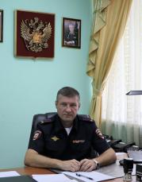
Якушкин Евгений Леонидович родился 29 августа 1972 года в г. Новосибирск. В 2018 году окончил Московский финансово-юридический университет по специальности «Юриспруденция», квалификация «Бакалавр».
Службу в органах внутренних дел начал в мае 1994 года в должности старшего инспектора дорожно-патрульной службы отдела внутренних дел Коченевского района Новосибирской области.
С января 1997 года по декабрь 2003 года занимал должность оперуполномоченного группы по экономическим преступлениям отдела внутренних дел Коченевского района Новосибирской области.
С декабря 2003 года по июль 2004 года – оперуполномоченный группы по борьбе с экономическими преступлениями отдела внутренних дел Коченевского района Новосибирской области.
С июля 2004 года по январь 2005 года – старший оперуполномоченный отделения уголовного розыска отдела внутренних дел Коченевского района Новосибирской области.
С января 2005 года по декабрь 2006 года – оперуполномоченный группы по борьбе с экономическими преступлениям отела внутренних дел Коченевского района Новосибирской области.
С декабря 2006 года по октябрь 2010 года – старший оперуполномоченный группы по борьбе с экономическими преступлениям отела внутренних дел по Коченевскому району Новосибирской области.
С октября 2010 года по июль 2011 года – заместитель начальника уголовного розыска отдела внутренних дел Коченевского района Новосибирской области.
С июля 2011 года по январь 2012 года – начальник оперативно-разыскной части (уголовного розыска) Отдела МВД России по Коченевскому району Новосибирской области.
С января 2012 года по февраль 2020 года – начальник отдела уголовного розыска Отдела МВД России по Коченевскому району Новосибирской области.
С февраля 2020 года по июль 2022 года – заместитель начальника Отдела МВД России по Коченевскому району Новосибирской области – начальник полиции.
Приказом ГУ МВД России по Новосибирской области от 25 июля 2022 года № 1056 л/с назначен на должность начальника Отдела МВД России по Сузунскому району Новосибирской области.
Награжден медалями МВД России «За отличие в службе» III, II, I степени.

Головатюк Антон Владимирович
Заместитель начальника Отдела МВД России по Сузунскому району - начальник полиции подполковник полиции
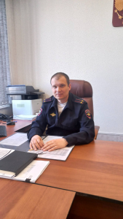
Головатюк Антон Владимирович родился 21 сентября 1988 года в р.п. Сузун Сузунского района Новосибирской области.
В 2008 году окончил Барнаульский юридический институт по специальности "Правоохранительная деятельность", квалификация "юрист" ; в 2017 году - Сибирский институт управления - филиал РАНХиГС г. Новосибирск по специальности "Юриспруденция", квалификация "бакалавр".
Службу в органах внутренних дел начал в августе 2008 года в должности оперуполномоченного группы по борьбе с экономическими преступлениями Отдела МВД России по Сузунскому району.
С января 2009 по август 2009 занимал должность инспектора по делам несовершеннолетних отделения по делам несовершеннолетних Отдела МВД России по Сузунскому району.
С августа 2009 по май 2011 - старший инспектор по борьбе с правонарушениями в сфере потребительского рынка Отдела МВД России по Сузунскому району.
С июня 2013 по февраль 2017 оперуполномоченный группы экономической безопастности и противодействия коррупции Отдела МВД России по Коченевскому району.
С февраля 2017 по ноябрь 2017 - инспектор отдела организации применения административного законодательства Управления организации охраны общественного порядка и взаимодействия с органами исполнительной власти субьектов Российской Феждерации и ораганами местного самоупралвения ГУ МВД России по Новосибирской обасти.
С ноября 2017 по октябрь 2018 - старший инспектор отдела организации применения административного законодательства Управления организации охраны общественного порядка и взаимодействия с органами исполнительной власти субьектов Российской Федерации и органами местного самоуправления ГУ МВД России по Новосибирской области.
С октября 2018 по октябрь 2022 - Инспектор по осбым поручениям отдела организации применения административного законодательства Управления организации охраны общественного порядка и взаимодействия с органами исполнительной власти субьектов Российской Федерации и органами местного самоуправления ГУ МВД России по Новосибирской области.
Приказом ГУ МВД России по Новосибирской области от 20.10.2022 №1514 л/с назначен на должность заместителя начальника Отдела МВД России по сузунскому району - начальника полиции.
Награжден медалями МВД России "За отличие в службе" III, II степени.

Суслова Елена Ивановна
Заместитель начальника Отдела МВД России по Сузунскому району-руководитель группы по работе с личным составом майор полиции
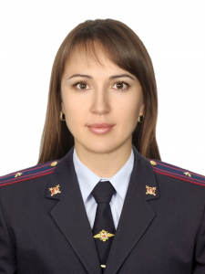
Суслова Елена Ивановна родилась 15 января 1992 года в р.п. Сузун Сузунского района Новосибирской области.
В 2014 году окончила Омскую академию МВД России по специальности "Юриспруденция", квалификация "юрист".
С августа 2014 по январь 2015 года занимала должность участкового уполномоченного ОУУПиДН Отдела МВД России по Сузунскому району.
С января 2015 по май 2019 года - дознаватель отделения дознания Отдела МВД России по сузунскому району.
С мая 2019 по ноябрь 2024 года - старший дознаватель отделения дознания Отдела МВД России по Сузунскому району.
Приказом ГУ МВД России по Новосибирской области от 15.11.2024 №1793 л/с назначена на должность заместителя начальника Отдела МВД России по Сузунскому району - руководителя ГРЛС.
Награждена медалями МВД России "За отличие в службе" III, II степени.

Янина Надежда Владимировна
Заместитель начальника Отдела МВД России по Сузунскому району - начальник следственного отдела подполковник юстиции
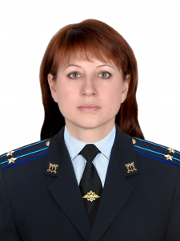
Родилась Надежда Владимировна 11 марта 1980 года в с. Заковряжино Сузунского района Новосибирской области. В 2006 году закончила Новосибирский Государственный Педагогический Университет.
В 2014 году получила второе высшее образование по специальности юриспруденция.
Службу в органах внутренних дел начала в январе 2003 года в должности секретаря-машинистки отдела внутренних дел Сузунского района Новосибирской области.
С ноября 2003 по август 2006 года занимала должность младшего инспектора подразделения делопроизводства и режима отдела внутренних дел Сузунского района Новосибирской области.
С августа 2006 года по январь 2010 года являлась следователем следственного отделения при Отделе внутренних дел Сузунского района.
С января 2010 года по март 2016 года проходила службу в должности старшего следователя следственного отдела Отдела МВД России по Сузунскому району.
С марта 2016 по май 2019 года проходила службу в должности заместителя начальника следственного отдела Отдела МВД России по Сузунскому району.
Приказом ГУ МВД России по Новосибирской области № 852 л/с от 28 мая 2019 года назначена на должность заместителя начальника Отдела МВД России по Сузунскому району – начальника следственного отдела.

Структура
Отделение уголовного розыска
Следственный отдел
Отделение дознания
Отдел участковых уполномоченных полиции и по делам несовершеннолетних
Отделение по вопросам миграции
Штаб
ОГИБДД

Отдел МВД России по Тогучинскому району

Болдырев Антон Александрович
Начальник Отдела МВД России по Тогучинскому району, подполковник полиции
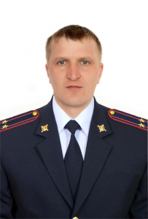
Антон Александрович Болдырев родился 01 января 1984 года в с. Форпост-Каргат Каргатского района Новосибирской области. Службу начал в МВД с 2001 года. За время службы работал в подразденении уголовного розыска, на руководящих должностях. Имеет медали МВД России «За отличие в службе» III степени, II степени. В 2003 году окончил Уральскую государственную юридическую академию г. Екатеринбург, квалификация – юрист, специальность – правоведение. В 2016 году окончил Барнаульский юридический институт МВД России по специальности – правоохранительная деятельность, квалификация - юрист. С 29.03.2023 наздачен на должность начальника Отдела МВД России по Тогучинскому району.

Кузьмичев Максим Николаевич
Заместитель начальника Отдела МВД России по Тогучинскому району - начальник полиции, подполковник полиции
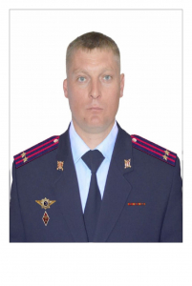
Кузьмичев Максим Нмколаевич родился 13 июля 1983 года в с. Калиновка Карасуксокго района Новосибирской области. Службу начал в МВД с 2004 года. За время службы работал в подразденениях по делам несовершеннолетних, уголовного розыска, на руководящих должностях. Имеет медали МВД России «За отличие в службе» III степени, II степени, I степени. Принимал участие в мероприятиях по обеспечению правопорядка и общественной безопасности на территории Северо-Кавказского регоина РФ. В 2016 году окончил Барнаульский юридический институт МВД России по специальности – правоохранительная деятельность, квалификация - юрист. С 17.06.2024 наздачен на должность заместителя начальника Отдела МВД России по Тогучинскому району - начальника полиции.

Свиридова Анастасия Александровна
Заместитель начальника Отдела МВД России по Тогучинскому району - начальник следственного отдела, подполковник юстиции
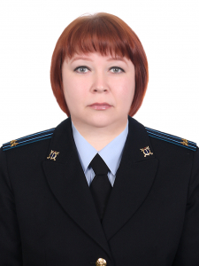
Анастасия Александровна Свиридова родилась 25 января 1982 года в г. Тогучине Новосибирской области. Службу начала в МВД с 2003 года. За время службы работала в следственном подразделении. Имеет медали МВД России "За отличие в службе" 3-й, 2-й, 1-й степени. В 2002 году окончилаНовосибирский кооперативный техникум Новосибирского облпотребсоюза, специальность - правоведение, квалификация- юрист. В 2013 году окончила Омскую академию МВД России, специальность - финансы и кредит, квалификация - экономист. В 2021 году окончила Омскую академию МВД России, специальность - юриспруденция, квалификация - бакалавр. С 01.06.2023 наздачена на должность заместителя начальника Отдела МВД России по Тогучинскому району - начальника следственного отдела.

Сиротин Александр Анатольевич
Заместитель начальника Отдела МВД России по Тогучинскому району, подполковник внутренней службы
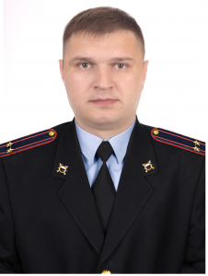
Сиротин Александр Анатольевич родился 01 марта 1988 года в г. Междуреченск Кемеровской области. Службу начал в МВД с 2005 года. За время службы работал в подразденениях следствия, дежурной части, участковых уполномоченных полиции и по делам несовершеннолетних, дознания, тыла. Имеет медали МВД России «За отличие в службе» III степени, II степени.
В 2007 году окончил Новосибирскую специальную среднюю школу милиции МВД России, специальность – правоохранительная деятельность, квалификация – юрист. В 2013 году окончил Томский государственный университет систем управления и радиоэлектроники, специальность – юриспруденция, квалификация - юрист. С 22.07.2023 наздачен на должность заместителя начальника Отдела МВД России по Тогучинскому району.

Омельченко Ирина Васильевна
Заместитель начальника Отдела МВД России по Тогучинскому району - руководитель группы (группа по работе с личным составом), подполковник полиции
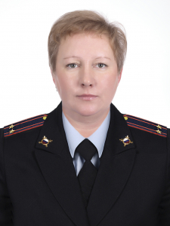
Ирина Васильевна Омельченко родилась 02 мая 1978 года в селе Сурково Тогучинского района Новосибирской области. Службу начала в МВД с 2004 года. За время службы работала в кадровом подразделении. Имеет медаль МВД России "За отличие в службе" 3-й степени, медаль МВД России "За доблесть в службе". В 2003 году окончила Новосибирский государственный педагогический университет по специальности "филология". С 08.11.2022 наздачена на должность Заместитель начальника Отдела МВД России по Тогучинскому району - руководитель группы (группа по работе с личным составом), подполковник полиции.

Капустин Владимир Анатольевич
Заместитель начальника полиции, майор полиции
Капустин Владимир Анатольевич родился 3 ноября 1984 года в п. Саяк города Балхаш Джезказганской области республики Казахстан. Службу начал в МВД с 2007 года. За время службы работал в подразденениях ГИБДД, ППС, дежурной части. Имеет медали МВД России «За отличие в службе» III степени, II степени, I степени. В 2024 году окончил Барнаульский юридический институт МВД России специальность «Правоохранительная деятельность» квалификация «юрист». С 27.01.2025 наздачен на должность заместителя начальника полиции Отдела МВД России по Тогучинскому району.

Котов Сергей Васильевич
Заместитель начальника полиции (по охране общественного порядка), подполковник полиции
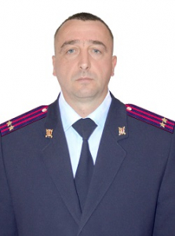
Котов Сергей Васильевич родился 19 февраля 1984 года в с. Кудельный Ключ Тогучинского района Новосибирской области. Службу начал в МВД с 2001 года. За время службы работал в подразденении дознания, руководящих должностях. Имеет медали МВД России «За отличие в службе» III степени, II степени, I степени.В 2017 году окончил Омскую академию МВД России, специальность – юриспруденция, квалификация – бакалавр. С 09.08.2023 наздачен на должность заместителя начальника полиции (по охране общественного порядка) Отдела МВД России по Тогучинскому району.

ОМВД России по Тогучинскому району
Отдел уголовного розыска
Группа экономической безопасности и противодействия коррупции
Отдел участковых уполномоченных полиции и по делам несовершеннолетних
Отделение государственной инспекции безопасности дорожного движения
Отделение патрульно-постовой службы полиции
Тыл
Штаб
Отделение дознания
Изолятор временного содержания подозреваемых и обвиняемых
Дежурная часть
Следственный отдел
Группа по работе с личным составом
Отделение по вопросам миграции
Группа по контролю за оборотом наркотиков

Отделение полиции "Горновское"
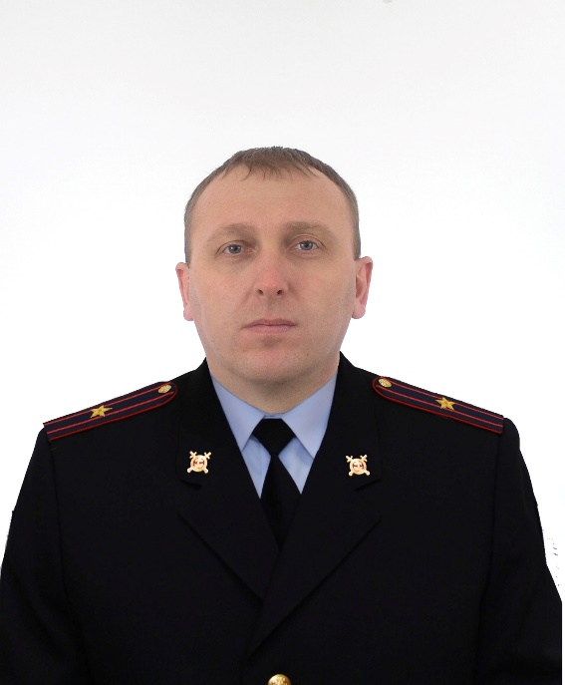
Начальник - майор полиции Верещака Виталий Михайлович.

Отдел МВД России по Чановскому району

Крыжановский Сергей Владимирович
Начальник Отдела МВД России подполковник полиции
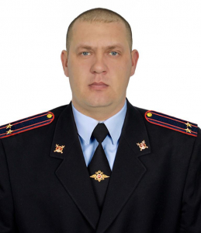
Крыжановский Сергей Владимирович, 14 февраля 1985 года рождения, уроженец с. Песчаное Озеро Чановского района Новосибирской области. В 2004 году окончил обучение в Куйбышевском государственном политехническом техникуме Новосибирской области. В 2007 году поступил на службу в органы внутренних дел, на должность следователя следственного отделения Отдела МВД России по Чановскому району. В 2016 году окончил заочное обучение в Российской академии народного хозяйства и государственной службы при Президенте Российской Федерации», в 2016 году по специальности «Юриспруденция». С 14.02.2013 назначен на должность оперуполномоченного группы экономической безопасности и противодействия коррупции ОМВД России по Чановскому району, с 01.02.2018 года находился на должности старшего оперуполномоченного группы экономической безопасности и противодействия коррупции ОМВД России по Чановскому району, с 23.06.2020 – на должности заместитель начальника полиции (по охране общественного порядка) Отдела МВД России по Чановскому району, с 28.06.2021 – на должности заместителя начальника-начальника полиции Отдела МВД России по Чановскому району.
С 01.12.2022 назначен на должность начальника Отдела МВД России по Чановскому району.

Семенов Александр Васильевич
Заместитель начальника Отдела МВД России по Чановскому району, майор внутренней службы
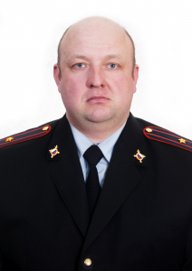

Штырц Маргарита Александровна
Заместитель начальника Отдела МВД России - начальник следственного отделения, капитан юстиции.
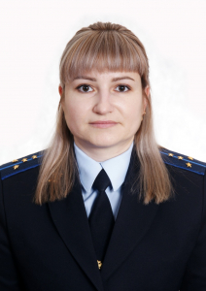

Цыркунов Иван Сергеевич
Заместитель начальника Отдела МВД России по Чановскому району - Начальник полиции, майор полиции
Цыркунов Иван Сергеевич родился 19.02.1985 года в д.Полтавка Чановского района Новосибирской области. В 2018 году окончил Уральский государственный экономический университет по специальности: Юриспруденция.
Холост. Двое детей
Службу начал с должности следователя следственного отделения ОВД Чановского района. В дальнейшем службу проходил в следующих должностях:
Инспектор (по делам несовершеннолетних) группы по делам несовершеннолетних отделения участковых уполномоченных полиции и по делам несовершеннолетних Отдела МВД России по Чановскому району Новосибирской области
Оперуполномоченный отделения уголовного розыска
Начальник отделения уголовного розыска
С августа 2023 года занимает должность заместителя начальника Отдела МВД России по Чановскому району- начальник полиции.
За период службы многократно поощрялся. Награжден медалью МВД России «За отличие в службе» II, III степени..

Валитов Ринат Медыхатович
Заместитетль начальника полиции (по охране общественного порядка) подполковник полиции
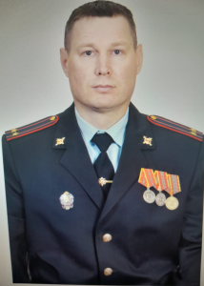
Валитов Ринат Медыхатовыч родился 03.11.1981 года в г. Пахтакор Джизакской области Узбекской ССР. В 2015 году окончил Современную гуманитарную академию г. Москва по специальности: Юриспруденция.
Женат. Двое детей
Службу начал с должности участкового уполномоченного милиции отделения ОВД Чановского района. В дальнейшем службу проходил в следующих должностях:
Старшего участкового уполномоченного милиции отделения ОВД Чановского района.
Старший участковый уполномоченный полиции отдела участковых уполномоченных полиции по делам несовершеннолетних Отдела МВД России по Чановскому району Новосибирской области
Начальник отделения участковых уполномоченных полиции по делам несовершеннолетних Отдела МВД России по Чановскому району Новосибирской области
С августа 2023 года занимает должность заместителя начальника полиции ( по охране общественного порядка) Отдела МВД России по Чановскому району.
За период службы многократно поощрялся. Награжден медалью МВД России «За отличие в службе» I, II, III степени.

Пятков Максим Олегович
Заместитель начальника полиции, майор полиции
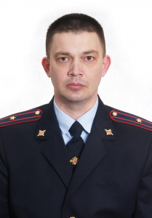

Цыганок Елена Николаевна
Заместитель начальника отдела- руководитель группы (по работе с личным составом), подполковник полиции
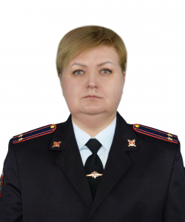

Структура
Следственное отделение Отдела МВД России по Чановскому району
Отделение уголовного розыска Отдела МВД России по Чановскому району
Отделение участковых уполномоченных и ПДН Отдела МВД России по Чановскому району
Отделение государственной инспекции безопасности дорожного движения Отдела МВД России по Чановскому району
Отделение патрульно-постовой службы полиции Отдела МВД России по Чановскому району
Группа дознания Отдела МВД России по Чановскому району
Миграционный пункт Отдела МВД России по Чановскому району
Изолятор временного содержания Отдела МВД России по Чановскому району
Тыл Отдела МВД России по Чановскому району
Группа по работе с личным составом Отдела МВД России по Чановскому района
Штаб Отдела МВД России по Чановскому району

Отдел МВД России по Черепановскому району

Филоненко Юрий Родионович
Начальник Отдела МВД России по Черепановскому району подполковник полиции
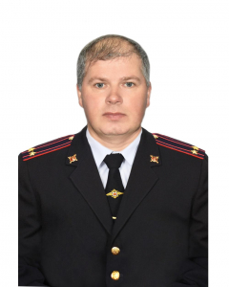
Филоненко Юрий Родионович, 22 сентября 1978 года рождения. Родился в р.п. Посевная Черепановского района Новосибирской области.
В 2016 году окончил Новосибирский государственный университет экономики и управления, по специальности юриспруденция, квалификация: бакалавр.
В органах внутренних дел Российской Федерации с сентября 2010 года. За время службы работал на различных должностях.
В марте 2021 года назначен на должность заместителя начальника Отдела МВД России по Черепановскому району Новосибирской области.
Награжден Медалями МВД России «За отличие в службе» II и III степеней.
Женат, воспитывает 3 дочерей.

Дмитрий Михайлович Дергачев
Заместиитель начальника Отдела МВД России по Черепановскому району - начальник полиции, подполковник полиции
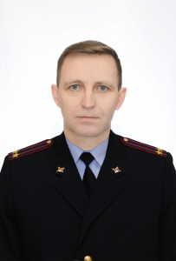
Дергачев Дмитрий Михайлович, 29 ноября 1975 года рождения. Родился в с. Ярки Черепановского района Новосибирской области.
В 2014 году окончил Новосибирский юридический институт, по специальности юриспруденция, квалификация: бакалавр.
В органах внутренних дел Российской Федерации с сентября 1995 года. За время службы работал на различных должностях.
В октябре 2021 года назначен на должность заместителя начальника Отдела МВД России по Черепановскому району Новосибирской области - начальника полиции.
Награжден Медалями МВД России «За отличие в службе» I, II, III степени.
Женат, воспитывает 2 сыновей.

Пхакина Олеся Олеговна
Заместитель начальника Отдела МВД России по Черепановскому району - начальник следственного отдела подполковник юстиции
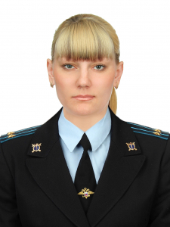

Антон Сергеевич Русаков
Заместитель начальника Отдела МВД России по Черепановскому району - руководитель группы по работе с личным составом, старший лейтенант полиции
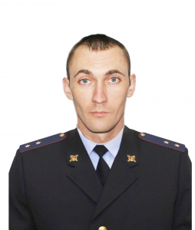

Структура
Отдел уголовного розыска
Группа экономической безопасности и противодействия коррупции
Группа по контролю за оборотом наркотиков
Штаб
Следственный отдел
Отдел участковых уполномоченных полиции и по делам несовершеннолетних
Отделение государственной инспекции безопасности дорожного движения
Изолятор временного содержания
Группа по исполнению административного законодателдьства
Отделение патрульно-постовой службы
Отделение дознания
Группа по работе с личным составом
Группа тылового обеспечения
Миграционный пункт

Отделение МВД России по Колыванскому району

Новиков Ярослав Валентинович
Начальник Отделения МВД России по Колыванскому району, подполковник полиции

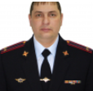

Дудник Александр Александрович
Заместитель начальника Отделения МВД России по Колыванскому району, подполковник полиции

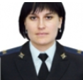

Гергерт Анастасия Александровна
Заместитель начальника Отделения МВД России по Колыванскому району, начальник следственного отделения, подполковник юстиции
Гергерт Анастасия Александровна родилась 21 декабря 1983 года в селе Скала Колыванского района Новосибирской области. Имеет высшее образование. В 2013 году окончила Сибирский институт управления РАНХ и ГС. Службу в органах внутренних дел начала с 2003 года. С 2008 года проходила службу в должности старшего следователя следственного отделения ОВД по Колыванскому району, с 2017 года была назначена на должность заместителя начальника ОМВД России по Колыванскому району -начальника следственного отделения.
Награждена медалями МВД РФ «За отличие в службе» 2, 3 степени.
Замужем, воспитывает трех детей.

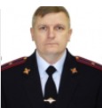

Тимошенко Анатолий Александрович
Заместитель начальника ОМВД России по Колыванскому району (по РЛС) - руководитель группы ГРЛС майор внутренней службы
Тимошенко Анатолий Александрович родился 27 июня 1982 года Новосибирская область,Куйбышевский район, г. Куйбышев. Имеет высшее образование. В 2000 году окончил Куйбышевский педагогический колледж Новосибирской области по специальности физическая культура, квалификация учитель физической культуры. В 2021 окончил Российскую Академию народного хозяйства и государственной службы при Президенте Р.Ф., направление подготовки юриспруденция, квалификация бакалавр.
В органах внутренних дел служил с марта 2003 года по 30 июня 2006 года, вновь был принят в органы внутренних дел 08 июня 2006 года. Проходил службу на должностях среднего и старшего начальствующего состава. С февраля 2018 года принят на должность Заместителя начальника изолятора временного содержания подозреваемых и обвиняемых Отделения МВД России по Колыванскому району Новосибирской области. С июля 2021 в должности ачальника изолятора временного содержания подозреваемых и обвиняемых Отделения МВД России по Колыванскому району Новосибирской области. С января 2023 года в должности заместителя начальника Отделения МВД России по Колыванскому району – руководитель группы (группы по работе с личным составом)
Награжден медалью «За доблесть в службе», медалью МВД России «За отличие в службе» ΙΙΙ степени, медалью МВД России «За отличие в службе» ΙΙ степени.
Женат, имеет двух детей.

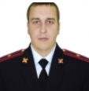

Проскуряков Николай Николаевич
Начальник отделения уголовного розыска ОМВД России по Колыванскому району майор полиции

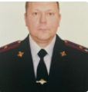

Горшков Александр Борисович
Начальник отделения участковых уполномоченных полиции и по делам несовершеннолетних ОМВД России по Колыванскому району майор полиции
Горшков Александр Борисович родился 15 ноября 1980 года в р.п. Колывань Новосибирской области. Имеет высшее образование. В 2010 году окончил Новосибирский государственный педагогический университет. В органах внутренних дел служит с 10 февраля 2003 года. Проходил службу на должностях младшего и среднего начальствующего состава. В 2019 году назначен на должность начальника отделения участковых уполномоченных полиции и по делам несовершеннолетних ОМВД России по Колыванскому району.
Награжден медалями МВД РФ «За отличие в службе» 2 и 3 степени.
Женат, имеет одного ребенка.

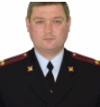

Петухов Вячеслав Юрьевич
Начальник отделения Госавтоинспекции ОМВД России по Колыванскому району подполковник полиции
Петухов Вячеслав Юрьевич родился в р.п. Колывань Новосибирской области. Имеет высшее образование. В 2004 году окончил Омскую академию МВД РФ. В органах внутренних дел служил со 2 сентября 1996 года по 11 января 2002 года, вновь был принят в органы внутренних дел 30 октября 2006 года. Проходил службу на должностях среднего и старшего начальствующего состава. С января 2007 года служит в должности начальника ОГИБДД Отделения МВД России по Колыванскому району.
Награжден медалью "За отличие в охране общественного порядка", медалями МВД РФ «За отличие в службе» 1,2 и 3 степени.
Женат, имеет одного ребенка.

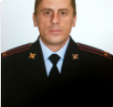

Челиканов Евгений Юрьевич
Начальник изолятора временного содержания подозреваемых и обвиняемых ОМВД России по Колыванскому району лейтенант полиции
Челиканов Евгений Юрьевич родился 29 октября 1980 года Новосибирская область,Колыванский район, р.п. Колывань. Имеет среднее специальное образование. В 2000 году окончил Куйбышевский педагогический колледж Новосибирской области по специальности физическая культура, квалификация учитель физической культуры. В 2021 окончил Российскую Академию народного хозяйства и государственной службы при Президенте Р.Ф., направление подготовки юриспруденция, квалификация бакалавр. В 2000 году окончил Колыванский сельскохозяйственный техникум,специальность: агрономия; В органах внутренних дел служит с декабря 2003 года Проходил службу на должностях среднего и старшего начальствующего состава. С марта 2023 года принят на должность начальника изолятора временного содержания подозреваемых и обвиняемых Отделения МВД России по Колыванскому району Новосибирской области.
Награжден: Медаль МВД России «За отличие в службе» III степени, медаль МВД России «За отличие в службе» II степени.
Женат, имеет двух детей.

Рощупкина Олеся Юрьевна
Начальник миграционного пункта ОМВД России по Колыванскому району майор полиции
Рощупкина Олеся Юрьевна родилась в г. Карши Кашкадарьинской области Узбекской ССР . Имеет высшее образование. В органах внутренних дел служит с 27 октября 2003 года на должностях среднего и старшего начальствующего состава. 15 апреля 2024 года назначена на должность начальника миграционного пункта Отделения МВД России по Колыванскому району.
Награждена медалями МВД РФ «За отличие в службе» 2 и 3 степени.
Замужем.

Отделение МВД России по Маслянинскому району

Попов Владимир Юрьевич
Начальник Отделения МВД России по Маслянинскому району
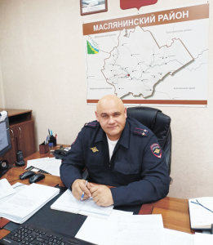

Постников Дмитрий Николаевич
Заместитель начальника Отделения МВД - Начальник СО Отделения МВД России по Маслянинскому району
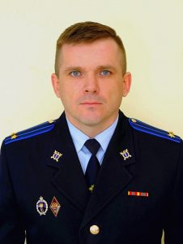

Фомина Юлия Юрьевна
Заместитель начальника Отделения МВД России по Маслянинскому району - руководитель группы (рруппа по работе с личным составом)
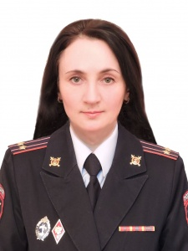

Киндякова Наталья Алексеевна
Заместитель начальника Отделения МВД России по Маслянинскому району
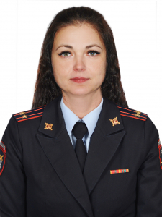

Структура
Отделение уголовного розыска
Начальник ОУР - Селенок Алексей Сергеевич майор полиции,

Отделение участковых уполомоченных полиции и по делам несовершеннолетних
Начальник ОУУПиПДН Фомина Юлия Юрьевна подполковник полиции

Отделение по вопросам миграции
Начальник ОВМ - Мочалова Светлана Борисовна майор полиции

Группа дознания

Направление по контролю за оборотом наркотиков
Старший оперуполномоченный старший лейтенант полиции Бецков Евгений Олегович

Группа экономической безопасности и противодействия коррупции
Старший оперуполномоченный полиции майор полиции Тимофеев Виталий Сергеевич

Группа по делам несовершеннолетних
Старший инспектор - майор полиции Архипова Наталья Васильевна

Отделение государственной инспекции безопасности дорожного движения
И.о. начальника ОГИБДД Деревнин Дмитрий Анатольевич, старший лейтенант полиции

Дежурная часть

Изолятор временного содержания подозреваемых и обвиняемых
Начальник - Парамонов Андрей Николаевич майор полиции

Направление по исполнению административного законодательства
Инспектор ИАЗ Бордунова Екатерина Сергеевна старший лейтенант полиции

Группа анализа, планирования, контроля и информационного обеспечения
Старший инспектор - Баев Александр Сергеевич майор внутренней службы

Бухгалтерия
Главный бухгалтер - Торопова Светлана Сергеевна младший лейтенант внутренней службы

Направление делопроизводства и режима
Старший специалист 2 разряда - Козлова Светлана Станиславовна

Группа тылового обеспечения
Специалист - Королев Сергей Андреевич лейтенант внутренней службы

Следственное отделение
Начальник СО - Постников Дмитрий Николавевич подполковник юстиции
Старший следователь СО - Томилова Ольга Анатольевна майор юстиции

Отделение МВД России по городу Оби

Бобров Евгений Геннадьевич
Начальник, подполковник полиции
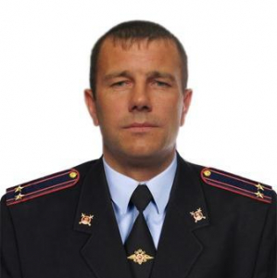

Самойлов Юрий Владимирович
Заместитель начальника, подполковник полиции
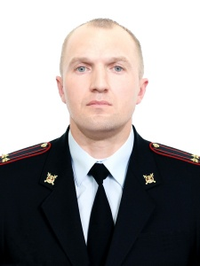

Илюшина Надежда Алексеевна
Заместитель начальника - начальник следственного отделения, майор юстиции
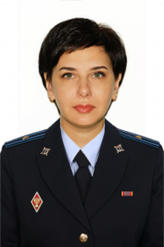

Бакулина Надежда Николаевна
Заместитель начальника -руководитель группы (группа по работе с личным составом), майор полиции
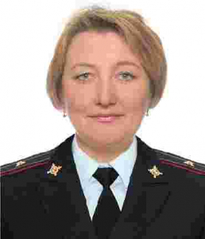

Структура
Отделение уголовного розыска
Группа экономической безопасности и противодействия коррупции
Группа по контролю за оборотом наркотиков
Отделение участковых уполномоченных полиции и по делам несовершеннолетних
Группа по делам несовершеннолетних
Направление по осуществлению административному надзора
Направление по исполнению административного законодательства
Группа дознания
Отделение охраны и конвоирования подозреваемых и обвиняемых
Отделение по вопросам миграции
Дежурная часть
Группа тылового обеспечения
Направление анализа, планирования и контроля
Бухгалтерия
Группа делопроиводства и режима
Следственное отделение
Направление по работе с личным составом

Отделение МВД России по Чистоозерному району

Клейншмит Евгений Валерьевич
Начальник Отделения МВД России по Чистоозерному району, подполковник полиции
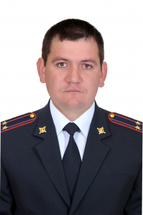
Евгений Валерьевич Клейншмит — уроженец Сузунского района, Новосибирской области, 1982 года рождения. Окончил Новосибирский государственный педагогический университет в 2005 году, а затем в 2017 году — Московский национальный институт бизнеса по специальности «Юриспруденция». Имеет ряд ведомственных наград, проходил службу в СКР. Службу в ОВД начал в должности инспектора по делам несовершеннолетних в Сузунском районе. В дальнейшем занимал ряд ответственных должностей, в том числе работал оперуполномоченным, экспертом в экспертной группе, заместителем начальника отдела МВД России по Сузунскому району. С июля 2022 года в должности начальника Отделения МВД России по Чистоозерному району.

Кондратенко Юрий Николаевич
Заместитель начальника Отделения МВД России по Чистоозерному району, подполковник полиции
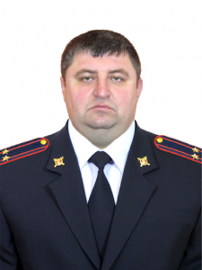
Кондратенко Юрий Николаевич родился 19 августа 1977 года в с. Морозовка Карасукского района Новосибирской области
В 2004 году окончил Омскую академию МВД России, специальность: «правоохранительная деятельность», квалификация – юрист;
Службу в органах внутренних дел МВД России проходит с 1997 года. В должности заместителя начальника Отделения МВД России по Чистоозерному району с декабря 2021.

Щербакова Надежда Александровна
Заместитель начальника - начальник следственного отделения Отделения МВД России по Чистоозерному району
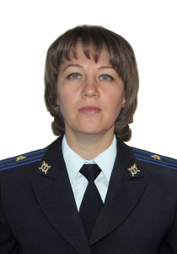
Щербакова Надежда Александровна родилась 15 ноября 1983 года в с. Романовка Чистоозерного района Новосибирской области
В 2003 году окончила Колыванский сельскохозяйственный техникум Новосибирской области, специальность - «Правоведение», квалификация - юрист.
В 2014 году окончила ФГБО УВПО «Новосибирский аграрный университет», специалитет по специальности - «Юриспруденция», квалификация - юрист.
Службу в органах внутренних дел МВД России проходит с 2004 года. В должности заместителя начальника - начальника следственного отделения Отделения МВД России по Чистоозерному району с августа 2022.

Лосенкова Елена Михайловна
Заместитель начальника (по работе с личным составом) Отделения МВД России по Чистоозерному району, майор полиции
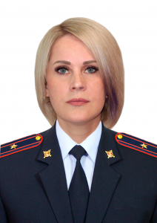
Лосенкова Елена Михайловна родилась 12 сентября 1980 года в р.п. Чистоозерное Новосибирской области
В 2018 году окончил Российскую академию народного хозяйства и государственной службы при Президенте РФ, специальность: «Юриспруденция», квалификация – бакалавр.
Службу в органах внутренних дел МВД России проходит с 2008 года. В должности заместителя начальника (по работе с личным составом) - руководителя ГРЛС Отделения МВД России по Чистоозерному району с августа 2024.

Структура
Дежурная часть
Деятельность дежурной части курирует заместитель начальника ОМВД подполковник полиции Кондратенко Юрий Николаевич

Отделение участковых уполномоченных полиции и по делам несовершеннолетних
Начальник отделения участковых уполномоченных полиции и по делам несовершеннолетних капитан полиции Негриенко Александр Юрьевич
Старший инспектор группы по делам несовершеннолетних капитан полиции Прожога Оксана Юрьевна

Группа дознания
Начальник группы дознания майор полиции Алексейцева Татьяна Николаевна

Следственное отделение
Заместитель начальника ОМВД - начальник следственного отделения майор юстиции Щербакова Надежда Александровна

Отделение уголовного розыска
Начальник отделения уголовного розыска майор полиции Ерш Алексей Иванович

Направление экономической безопасности и противодействия коррупции

Направление по контролю за оборотом наркотиков

Направление по осуществлению административного надзора
Инспектор направления по осуществлению административного надзора старший лейтенант полиции Яценко Светлана Геннадьевна

Направление по исполнению административного законодательства
Инспектор направления по исполнению административного законодательства старший лейтенант полиции Шагарова Марина Николаевна

Государственная автомобильная инспекция
Начальник ГАИ майор полиции Поляков Григорий Юрьевич

Миграционный пункт
Начальник миграционного пункта майор полиции Черкас Анна Витальевна

Отделение охраны и конвоирования подозреваемых и обвиняемых
Командир отделения охраны и конвоирования подозреваемых и обвиняемых прапорщик полиции Кольяк Сергей Владимирович

Группа по работе с личным составом
Заместитель начальника ОМВД по работе с личным составом - руководитель группы по работе с личным составом майор полиции Лосенкова Елена Михайловна

Группа тылового обеспечения
Старший специалист направления по вооружению группы тылового обеспечения капитан внутренней службы Чернов Николай Михайлович

Направление информационных технологий, связи и защиты информации

Группа анализа, планирования, контроля и информационного обеспечения
Старший инспектор (по АПиК) группы анализа, планирования, контроля и информационного обеспечения старший лейтенант внутренней службы Мацукова Анна Ивановна

Группа делопроизводства и режима
Документовед Заика Олеся Александровна

Отделение МВД России по Чулымскому району
Руководство
Начальник Отделения МВД России по Чулымскому району подполковник полиции
Зябчук Денис Иванович
Заместитель начальника Отделения МВД России по Чулымскому району - руководитель группы ГРЛС майор полиции
Касьянова Ирина Викторовна
Начальник следственного отделения Отделения МВД России по Чулымскому району подполковник юстиции
Седунова Ольга Николаевна
заместитель начальника Отделения МВД России по Чулымскому району подполковник полиции
Никитин Алексей Викторович

Структура
Отделение уголовного розыска
Начальник подполковник полиции Бабичев Максим Сергеевич
Старшие оперуполномоченные:
майор полиции Новиков Вадим Александрович;
капитан полиции Самойлов Александр Михайлович
Оперуполномоченные:
капитан полиции Кузнецов Андрей Александрович;
старший лейтенант полиции Ганиев Орхан Джалаладди-оглы

Группа экономической безопасности и противодействия коррупции
Старший оперуполномоченный: майор полиции Зезюлин Виктор Викторович

Отделение участковых уполнмоченных полиции и по делам несовершеннолетних
Врио начальника: майор полиции Тришин Андрей Анатольевич
Старшие участковые уполномоченные полиции:
майор полиции Быхкалов максим Александрович
капитан полиции Лукашов Михаил Михайлович
майор полиции Сульдин Павел Иванович
Участковые уполномоченные полиции:
капитан полиции Шпаков Игорь Геннадьевич
капитан полиции Усенов Ербулат Зинуллаевич
лейтенант полиции Омаров Сункарбек Абдурахманович
лейтенант полиции Шамбурова Кристина Игоревна
младший лейтенант полиции Шаймухамедова Оксана Сергеевна
младший лейтенант полиции Шабанова ксения Сергеевна
помощник участкового уполномоченного полиции:
сержант полиции Соломонов Игорь Сергеевич
стажер участкового уполномоченого полиции:
Бельц Владимир Павлович

Группа по делам несовершеннолетних
Старший инспектор:
майор полиции Зайонутдинова Татьяна Григорьевна
Инспектор:
лейтенант полиции Канаева Анжелика Андреевна

направление по осуществлению административного надзора
Инспектор:
старший лейтенант полиции Караблина Марина Владимировна

Направление по исполнению административного законодательства
Инспектор:
капитан полиции Григорец Ольга Николаевна

Отделение Государственной инспекции безопасности дорожного движения
Начальник:
капитан полиции Шабанов Александр Александрович
Государственный инспектор дорожного надзора:
Чечеватов Сергей Николаевич

Изолятор временного содержания подозреваемых и обвиняемых
Начальник изолятора:
майор полиции Жиронкин Андрей Владимирович
Командир охраны и конвоирования:
прапорщик полиции Драница Александр Леонидович
Старшие полицейские конвоя:
прапорщик полици Игнатович Сергей Александрович
прапорщик полиции Марусев Евгений Васильевич
Полицейские конвоя:
старший прапорщик полиции Федин Дмитрий Николаевич
старший сержант полиции Гауцель Александр Викторович
сержант полиции Тимофеев Владислав Олегович
старший сержант полиции Власов Вадим Павлович
старший сержант полиции Яковлев Дмитрий Алексеевич
Помощники дежурных:
старшина полиции Быхкалов Юрий Владимирович
старшина полиции Драница Василий Леонидович
прапорщик полиции Ирхин денис Александрович
старшина полиции Салогуб Иван Иванович
Полицейский кинолог:
младший сержант полиции Ибраев Кайрат Бейсенбаевич
Полицейский водитель:
прапорщик полиции Яковлев Алексей Владимирович

Миграционный пункт
Начальник:
майор полиции Бражной Олег Александрович
Специалист-эксперт:
Заболотская Елена Михайловна
Специалист 1 разряда:
Короткова Елена Владимировна
Специалист:
Фефелова Марина Викторовна

Дежурная часть
Оперативные дежурные:
капитан полиции Фогель Константин Викторович
майор полиции Лукьяненко Александр Николаевич
лейтенант полиции Сочивкин Александр Сергеевич
Помощники оперативного дежурного:
прапорщик полиции Устюжанин Александр Викторович
старшина полиции Тихонов Евгений Николаевич
старшина полиции Ткаченко Николай Геннадьевич
Полицейский водитель:
старшина полиции Сочивкин Максим Сергеевич

Группа дознания
Начальник:
майор полиции Тропина Татьяна Александровна
Дознаватели:
капитан полиции Павлова Наталья Александровна
капитан полиции Тендентникова Яна Юрьевна

Группа тылового обеспечения
Старшина:
старший прапорщик внутренней службы Игишев Максим Владимирович
Водитель сотрудник:
прапорщик внутренней службы Тендентников Евгений Викторович
Инспектор:
Самойлова Юлия Евгеньевна
Водитель:
Шадт Андрей Сергеевич

Направление по вооружению
Специалист:
стажер Гилевая Виктория Владимировна

Направление информационных технологий, связи и защиты информации
Инженер:
капитан внутренней службы Стафеев Андрей Николаевич

Группа анализа, планирования, контроля и информационного обеспечения
Старший инспектор:
капитан внутренней службы Сотникова Наталья Александровна
Инспектор:
майор внутренней службы Ускова Лариса Анатольевна
Специалист:
Трофимова Светлана Александровна

Бухгалтерия
Главный бухгалтер:
Шадт Ольга Мурадовна
Кассир:
Тюхай Ольга Владимировна

Группа делопроизводства и режима
Инспектор-руководитель:
лейтенант внутренней службы Семенова Ольга Владимировна
Инспектор:
Шпакова Ольга Владимировна

Группа по работе с личным составом
Инспектор:
Шепелева Виктория Дмитриевна

Следственное отделение
Старшие следователи:
майор юстиции Седунова Ольга Николаевна
майор юстиции Выжимова татьяна Владимировна
подполковник юстиции Тропин Сергей Анатольевич
Следователи:
лейтенант юстиции Мальцева Ирина Леонидовна
капитан юстиции Шичкина Евгения Николаевна
капитан юстиции Петроченко Ольга Геннадьевна
капитан юстиции Быхкалова Анна Николаевна

